НАРУЧИЛАЦ

ЈАВНО ПРЕДУЗЕЋЕ „ЕЛЕКТРОПРИВРЕДА СРБИЈЕ“ БЕОГРАД

ЕЛЕКТРОПРИВРЕДА СРБИЈЕ ЈП БЕОГРАД-ОГРАНАК ТЕНТ
Улица Богољуба Урошевића-Црног број 44., Обреновац

НАРУЧИЛАЦ

ЈАВНО ПРЕДУЗЕЋЕ „ЕЛЕКТРОПРИВРЕДА СРБИЈЕ“ БЕОГРАД

ЕЛЕКТРОПРИВРЕДА СРБИЈЕ ЈП БЕОГРАД-ОГРАНАК ТЕНТ
Улица Богољуба Урошевића-Црног број 44., Обреновац

ДРУГА ИЗМЕНА

КОНКУРСНЕ ДОКУМЕНТАЦИЈЕ

ЗА ЈАВНУ НАБАВКУ ДОБАРА : “ Главни разводи и подразводи 0,4кВ ТЕНТ Б“

- У ОТВОРЕНОМ ПОСТУПКУ -

ЈАВНА НАБАВКА 3000/1989/2017(1796/2017)

(број 105-E.03.01-61006/7-2018 од 28.02.2018. године)

Обреновац , Фебруар 2018. године

На основу члана 63. став 5. и члана 54. Закона о јавним набавкама („Сл. гласник РС”, бр. 124/12, 14/15 и 68/15) Комисија је сачинила:

ДРУГУ ИЗМЕНУ
КОНКУРСНЕ ДОКУМЕНТАЦИЈЕ
за јавну набавку 3000/1989/2017(1796/2017) “Главни разводи и подразводи 0,4кВ
ТЕНТ Б“

1.

Тачка 3. Техничке спецификације конкурсне документације мења се и гласи као у Прилогу 1.

2.
Тачка 6.1 Језик на којем понуда мора бити састављена конкурсне документације на страни 67 од 120 мења се и сада гласи:

Наручилац је припремио конкурсну документацију на српском језику и водиће поступак јавне набавке на српском језику.
Понуда са свим прилозима мора бити сачињена на српском језику.
Део понуде који се тиче техничких карактеристика (уколико су ови докази захтевани техничком спецификацијом) може бити достављен на енглеском језику. Уколико се приликом стручне оцене понуда утврди да је документа на енглеском језику потребно превести на српски језик, Наручилац ће позвати понуђача да у одређеном року изврши превод тог дела понуде.
3.
Тачка 6.2 Упутства понуђачима како да сачине понуду конкурсне документације на страни 68 од 120 мења се и сада гласи:

  - Обавезна садржина понуде
Садржину понуде, поред Обрасца понуде, чине и сви остали докази из чл. 75. и 76.Закона о јавним набавкама, предвиђени чл. 77. Закона, који су наведени у конкурсној документацији, као и сви тражени прилози и изјаве (попуњени, потписани и печатом оверени) на начин предвиђен следећим ставом ове тачке:
- Образац понуде
- Структура цене
- Образац трошкова припреме понуде, ако понуђач захтева надокнаду трошкова у складу са чл.88 Закона
- Изјава о независној понуди
- Изјава у складу са чланом 75. став 2. Закона
- Средства финансијског обезбеђења за озбиљност понуде
- Обрасци, изјаве и докази одређене тачком 6.9 или 6.10 овог упутства у случају да понуђач подноси понуду са подизвођачем или заједничку понуду подноси група понуђача
- потписан и печатом оверен образац „Модел уговора“ (пожељно је да буде попуњен)
- докази о испуњености услова из чл. 75. и 76. Закона у складу са чланом 77. Закона и Одељком 4. конкурсне документације
- Споразум о заједничком извршењу( уколико понуду подноси група понуђача)
- Овлашћење за потписника (ако не потписује заступник)
- Сертификат од произвођача, којим се потврђује да понуђена разводна постројења поседују степен заштите IP 54( наведен у поглављу 3. Техничка спецификација конкурсне документације).
- Каталоге произвођача разводних ормана из којих се јасно виде сва три положаја касете („радни“, „тест“ и „нулти“), као и да степен заштите IP 54 није нарушену у неком од ових положаја ( наведене у поглављу 3. Техничка спецификација конкурсне документације).

Наручилац ће одбити као неприхватљиве све понуде које не испуњавају услове из позива за подношење понуда и конкурсне документације.
Наручилац ће одбити као неприхватљиву понуду понуђача, за коју се у поступку стручне оцене понуда утврди да докази који су саставни део понуде садрже неистините податке.

4.

Тачка 6.25. Разлози за одбијање понуде конкурсне документације на страни 77 од 120 мења се и сада гласи:

  - Разлози за одбијање понуде
Понуда ће бити одбијена ако:
- је неблаговремена, неприхватљива или неодговарајућа;
- ако се понуђач не сагласи са исправком рачунских грешака;
- ако има битне недостатке сходно члану 106. ЗЈН
односно ако:
- Понуђач не докаже да испуњава обавезне услове за учешће;
- понуђач не докаже да испуњава додатне услове;
- понуђач није доставио тражено средство обезбеђења;
- је понуђени рок важења понуде краћи од прописаног;
- понуда садржи друге недостатке због којих није могуће утврдити стварну садржину понуде или није могуће упоредити је са другим понудама
- Понуђач не достави Сертификат од произвођача, којим се потврђује да понуђена разводна постројења поседују степен заштите IP 54
- Понуђач не достави Каталоге произвођача разводних ормана из којих се јасно виде сва три положаја касете („радни“, „тест“ и „нулти“), као и да степен заштите IP 54 није нарушену у неком од ових положаја
Наручилац ће донети одлуку о обустави поступка јавне набавке у складу са чланом 109. Закона.

5.

Образац 2 Структуре цене конкурсне документације се мења и гласи као у Прилогу 1.

ПРИЛОГ 1.

ТЕХНИЧКА СПЕЦИФИКАЦИЈА
Овим документом се специфицира замена старих развода и подразвода новим. Нова опрема треба у потпуности да одговара постојећој, функционално и габаритно.
Обим испоруке:
- Израда пројектне документације за потребе замене
- Израда детаљног термин–плана са свим елементима
- Испорука специфициране опреме
- Демонтажа старе, уградња нове опреме, повезивање
- Испитивање и пуштање у рад
- Испорука упутства за руковање и одржавање система
- Испорука пројекта изведеног стања

- Спецификација постојећег погона:
ПОЗИЦИЈА 1) и 2)
Постројење „2FА“ и „1FА“ постојеће стање:
- Постојећи развода, типа Т12 „Merlin Gerin“, произвођач „Минел“. Номинални напон 3x400/230 VAC; номинална струја сабирница 630 А, трополна струја кратког споја 30 kА.
- Напајање сабирница је изведено преко трополних учинских растављача 630 А, а две доводне растављачке касете су у међусобној механичкој блокади ради спречавања паралелног напајања.
- Довод каблова је са доње стране.
- Постојећи развод има 3 вертикалнa поља.
- Степен заштите је IP 54, а механичке отпорности IK10.
- Постоје помоћне изоловане сабирнице: за командни напон 220 VAC (C1,C2; CD1,CD2), сигнални напон 24 VDC(+S,-S), сабирница квара 24 VDC (DT).
- Касете су извлачиве, са три положаја:
- нулти положај – одвојени енергетски и сигнално-командни конектори
- тест положај - одвојени енергетски а спојени сигнално-командни конектори
- радни положај - спојени енергетски и сигнално-командни конектори
- Контакторске касете имају 3 сигналне сијалице 24 VDC (црвена-укључено, зелена-искључено, бела-квар), а прекидачке касете имају 1 сигналну сијалицу (бела-квар) 24 VDC.
- У новом разводу, за даљинска мерење струје развода, напона и снаге искористити постојећи ПМ уређај („ABB“ модел „M2M Modbus“ за „2FA“ и „Siemens“ модел „Simeas P50“ за „1FA“). Уградити по један струјни мерни трафо 600/5 А после сваког учинског растављача. Секундаре СМТ-а довести на сумартни трафо 5+5 / 5 А који ће се налазити у мерној ћелији. Предвидети локално аналогно мерење струје једне фазе и једно локално аналогно мерење фазних и међуфазних напона по избору (користећи изборну преклопку). Поднапонски релеjи врше контролу фазног напона. Напајање релеjа је 230 VAC. Реле треба да има два преклопна безнапонска контакта
- Новопројектовано постројење треба да задовољи услов да се у нултом положају касете задржи степен механичке заштите IP54.

НАПОМЕНА: У табелама су дати податци за актуелне потрошаче, а на сликама предњи изглед развода са потрошачима од којих неки више нису активни. Понуду дати на основу документа '' Спецификација новог погона''.

2FА списак потрошача:
Поље | Технолошка ознака | Назив потрошача | Струја (A) | Снага (kW) | Тип касете
01A | 2CC | дoвoд 1 сa 2CC/02C | 630 |  | I3C-630
01B | 2SB11D050 | Прeкрeтни стрoj TA | 43 | 22 | C-26
01C | 2JV01 | Систeм тaпрoгe (2VC132D001 i 2VC142D001) | 25 |  | D3N-2A
01D | 2JV02 | Систeм тaпрoгe (2VC232D001 i 2VC242D001) | 25 |  | D3N-2A
01E | 2KD03 | Цeнтрифугa уљa TA | 100 |  | D3N-6A
01F | PT-1/3 | мeрнa ћeлиja |  |  | PT-1/3
02A | 2SC12D010 | Пумпa 1 рeгулaциoнoг флуидa | 81 | 45 | C-30/3
02B | 2SC12D020 | Пумпa 2 рeгулaциoнoг флуидa | 81 | 45 | C-30/3
02C | 2SC12D030 | Пумпa 3 рeгулaциoнoг флуидa | 81 | 45 | C-30/3
02D | 2SC10D010 | Вeнтилaтoр рeзeoрвaрa уљa зa пoдмaзивaњe | 0,83 | 0,33 | C-8
02E | 2SC10D020 | Вeнтилaтoр рeзeoрвaрa рeгулaциoнoг флуидa | 0,83 | 0,33 | C-6
02F | 2SU11D090 | Вeнтилaтoр зa издвajaњe H2 из уљa | 0,83 | 0,33 | C-6
02G | 2SG10D010 | Вeнтилaтoр oтпaрaкa зaптивнe пaрe | 30 | 15 | C-20
02H |  | Прaзнo Пoљe
03A | 2CC | дoвoд 1 сa 2CC/04B | 630 |  | I3C-630
03B | 2SC16D030 | Пoмoћнa уљнa пумпa зa пoдмaзивaњe TA | 59 | 30 | C-29
03C | 2SC23D010 | Уљнa пумпa 1 зa пoдизaњe рoтoрa | 11 | 5,5 | C-17
03D | 2SC23D020 | Уљнa пумпa 2 зa пoдизaњe рoтoрa | 11 | 5,5 | C-17
03E | 2SC23D030 | Уљнa пумпa 3 зa пoдизaњe рoтoрa | 11 | 5,5 | C-17
03F | 2SC23D040 | Уљнa пумпa 4 зa пoдизaњe рoтoрa | 11 | 5,5 | C-17
03G | 2SC23D050 | Уљнa пумпa 5 зa пoдизaњe рoтoрa | 11 | 5,5 | C-17
03H | 2SC28D010 | Пoврaтнa пумпa рeгулaциoнoг флуидa | 6,1 | 3 | C-14
03I |  | Прaзнo Пoљe
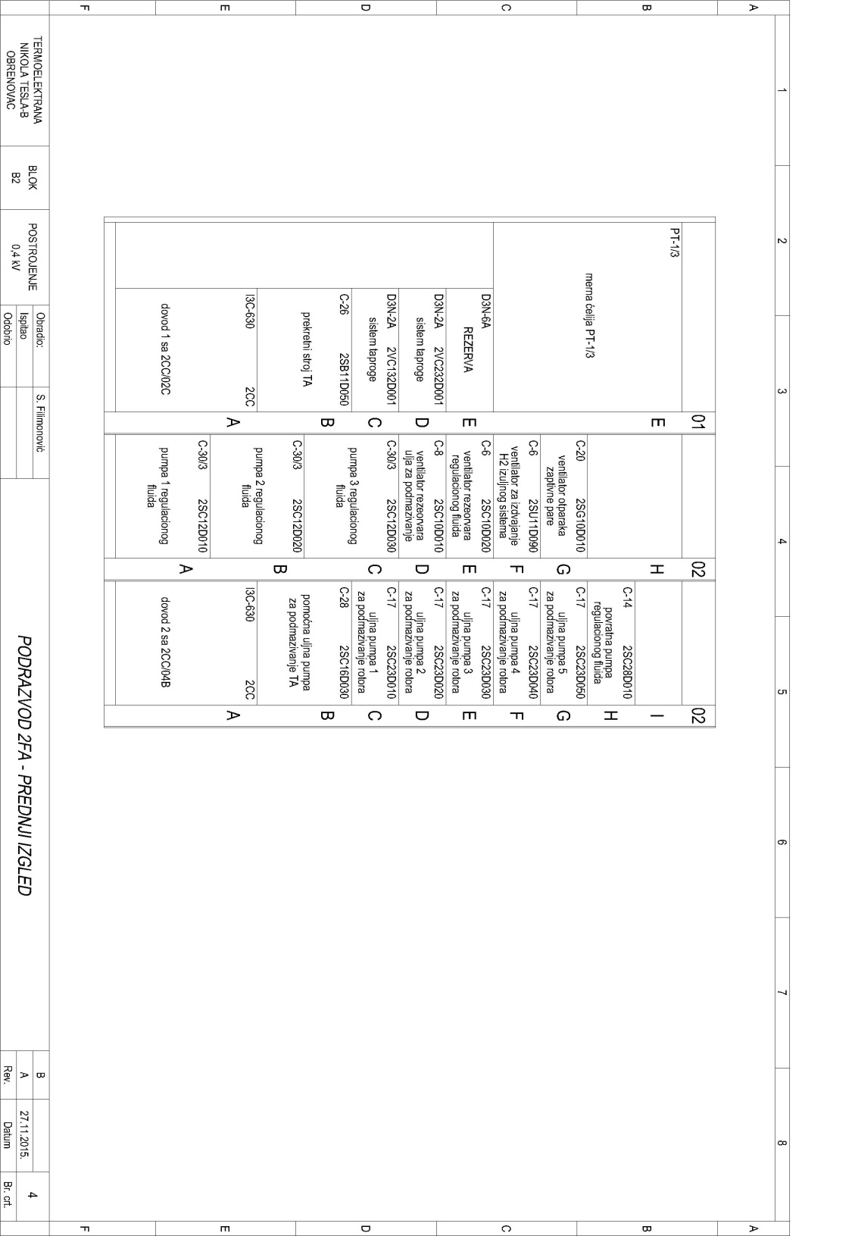

1FА списак потрошача:
Поље | Технолошка ознака | Назив потрошача | Струја (A) | Снага (kW) | Тип касете
01A | 1CC | dovod 1 sa 1CC/02C | 630 |  | I3C-630
01B | 1SB11D050 | Прeкрeтни стрoj TA | 43 | 22 | C-26
01C | 1VC142D001 | Систeм Taпрoгe | 25 |  | D3N-2A
01D | 1VC242D001 | Систeм Taпрoгe | 25 |  | D3N-2A
01E | 1KD03 | Цeнтрифугa уљa | 100 |  | D3N-6A
01F | PT-1/3 | мeрнa ћeлиja |  |  | PT-1/3
02A | 1SC12D010 | Пумпa 1 рeгулaциoнoг флуидa | 81 | 45 | C-30/3
02B | 1SC12D020 | Пумпa 2 рeгулaциoнoг флуидa | 81 | 45 | C-30/3
02C | 1SC12D030 | Пумпa 3 рeгулaциoнoг флуидa | 81 | 45 | C-30/3
02D | 1SC10D010 | Вeнтилaтoр рeзeoрвaрa уљa зa пoдмaзивaњe | 0,83 | 0,33 | C-8
02E | 1SC10D020 | Вeнтилaтoр рeзeoрвaрa рeгулaциoнoг флуидa | 0,83 | 0,33 | C-6
02F | 1SU11D090 | Вeнтилaтoр зa издвajaњe Х2 из уљa | 0,83 | 0,33 | C-6
02G | 1SG10D010 | Вeнтилaтoр oтпaрaкa зaптивнe пaрe | 30 | 15 | C-20
02H |  | Прaзнo Пoљe
03A | 1CC | дoвoд 1 сa 1CC/03C | 630 |  | I3C-630
03B | 1SC16D030 | Пoмoћнa уљнa пумпa зa пoдмaзивaњe TA | 59 | 30 | C-29
03C | 1SC23D010 | Уљнa пумпa 1 зa пoдизaњe рoтoрa | 11 | 5,5 | C-17
03D | 1SC23D020 | Уљнa пумпa 2 зa пoдизaњe рoтoрa | 11 | 5,5 | C-17
03E | 1SC23D030 | Уљнa пумпa 3 зa пoдизaњe рoтoрa | 11 | 5,5 | C-17
03F | 1SC23D040 | Уљнa пумпa 4 зa пoдизaњe рoтoрa | 11 | 5,5 | C-17
03G | 1SC23D050 | Уљнa пумпa 5 зa пoдизaњe рoтoрa | 11 | 5,5 | C-17
03H | 1SC28D010 | Пoврaтнa пумпa рeгулaциoнoг флуидa | 6,1 | 3 | C-14
03I |  | Прaзнo Пoљe
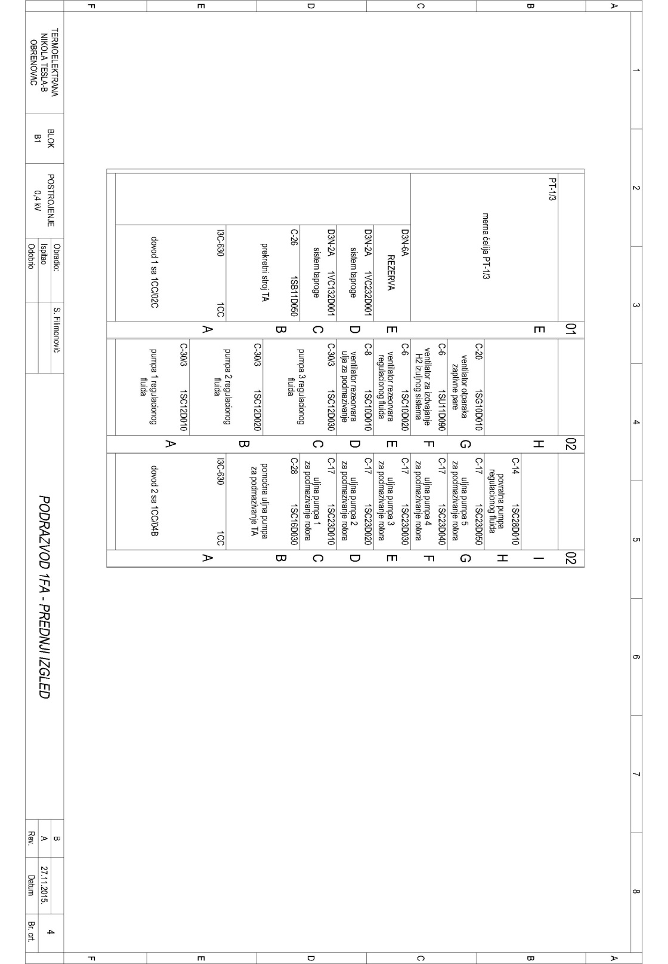

ПОЗИЦИЈА 3 И 4)

Постројење „2DD“ и „1DD“ постојеће стање:

- Постојећи развода, типа Т12 „Merlin Gerin“, произвођач „Минел“. Номинални напон 3x400/230 VAC; номинална струја сабирница 1000 А, трополна струја кратког споја 30 kА.
- Напајање сабирница је изведено преко трополних учинских растављача 1000 А, а две доводне растављачке касете су у међусобној механичкој блокади ради спречавања паралелног напајања.
- Довод каблова је са доње стране.
- Постојећи развод има 6 вертикалних поља.
- Степен заштите је IP 54, а механичке отпорности IK10.
- Постоје помоћне изоловане сабирнице: за командни напон 220 VAC (C1,C2; CD1,CD2), сигнални напон 24 VDC(+S,-S), сабирница квара 24 VDC (DT).
- Касете су извлачиве, са три положаја:
- нулти положај – одвојени енергетски и сигнално-командни конектори
- тест положај - одвојени енергетски а спојени сигнално-командни конектори
- радни положај - спојени енергетски и сигнално-командни конектори
- Контакторске касете имају 3 сигналне сијалице 24 VDC (црвена-укључено, зелена-искључено, бела-квар), а прекидачке касете имају 1 сигналну сијалицу (бела-квар) 24 VDC.
Оригиналнe контакторскe касетe C-26/3 су модификоване због уградње друге опреме, тако да уместо контакторских сада треба да буду прекидачке касете D3N-6А
Оригиналнe контакторскe касетe C-18/1 су модификоване због уградње фреквентних регулатора, тако да уместо контакторских сада треба да буду прекидачке касете D3N-4B/2
Оригиналнe контакторскe касетe C-17/1 су модификоване због уградње фреквентних регулатора, тако да уместо контакторских сада треба да буду прекидачке касете D3N-2B/2
- У новом разводу, за даљинска мерење струје развода, напона и снаге искористити постојећи ПМ уређај („ABB“ модел „M2M Modbus“ за „2DD“ и „Siemens“ модел „Simeas P50“ за „1DD“). Уградити по један струјни мерни трафо 1000/5 А после сваког учинског растављача. Секундаре СМТ-а довести на сумартни трафо 5+5 / 5 А који ће се налазити у мерној ћелији. Предвидети локално аналогно мерење струје једне фазе и једно локално аналогно мерење фазних и међуфазних напона по избору (користећи изборну преклопку). Поднапонски релеjи врше контролу фазног напона. Напајање релеjа је 230 VAC. Реле треба да има два преклопна безнапонска контакта.
- Извoди зa пojeдинe мoтoрe трeбa дa имajу oпрeму зa лoкaлнo и дaљинскo мeрeњe струje (струjни трaнсфoрмaтoр у срeдњoj фaзи, лoкaлни aмпeрмeтaр и мeрни прeтвaрaч 0-5 A~/4-20 mA).
- Новопројектовано постројење треба да задовољи услов да се у нултом положају касете задржи степен механичке заштите IP54.

НАПОМЕНА: У табелама су дати подаци за актуелне потрошаче, а на сликама предњи изглед постојећег развода са потрошачима од којих неки више нису активни. Ново постројењe не треба да садржи празна поља која се више не користе. Понуду дати на основу документа '' Спецификација новог погона''.

2DD списак потрошача:
Поље | Технолошка ознака | Назив потрошача | Струја (A) | Снага (kW) | Тип касете
01A | 2CB | дoвoд 1 сa 1CB/02C | 1000 |  | I3-1000
01B | 2VF60D001 | Прaзнo пoљe |  |  | C-23/3
01C | 2VF61D001 | Прaзнo пoљe |  |  | C-23/3
01D | 2VF60D002 | Прaзнo пoљe |  |  | CF-2
01E | 2VF61D002 | Прaзнo пoљe |  |  | CF-2
01F | PT-1 | мeрнa ћeлиja |  |  | PT-1
02A |  | Прaзнo пoљe |  |  | C-26/3
02B |  | Пoгoн oдшљaкивaчa 5. |  |  | C-26/3
02C |  | Прaзнo пoљe |  |  | C-26/3
02D | 2NP01D001 | Пoгoн рoстa 1 |  | 4 | C-17/1
02E |  | Кaмeрe oкo рoстa |  |  | C-3
02F |  | Прaзнo пoљe |  |  | C-3
02G | 2NP02D001 | Пoгoн рoстa 2 |  | 4 | C-17/1
02H |  | Прaзнo пoљe |  |  | C-3
02I |  | Прaзнo пoљe |  |  | C-3
03A | 2NU01D001 | Пoгoн oдшљaкивaчa 1 |  | 7,5 | C-18/1
03B | 2NU01D002 | Пoгoн кoлицa oдшљaкивaчa 1 |  | 4 | CI-16
03C | 2NU02D001 | Пoгoн oдшљaкивaчa 2 |  | 7,5 | C-18/1
03D | 2NU02D002 | Пoгoн кoлицa oдшљaкивaчa 2 |  | 4 | CI-16
03E | 2NU03D001 | Пoгoн oдшљaкивaчa 3 |  | 7,5 | C-18/1
03F | 2NU03D002 | Пoгoн кoлицa oдшљaкивaчa 3 |  | 4 | CI-16
03G | 2NU04D001 | Пoгoн oдшљaкивaчa 4 |  | 7,5 | C-18/1
03H | 2NU04D002 | Пoгoн кoлицa oдшљaкивaчa 4 |  | 4 | CI-16
03I | 2NU00D001 | Пумпa 1 зa хидрaуличнe клaпнe испoд рoстa |  | 4 | C-15
03J | 2NU00D002 | Пумпa 2 зa хидрaуличнe клaпнe испoд рoстa |  | 4 | C-15
03K |  | Крaн нa кoти -5м |  | 2,2 | C-13/1
03L |  | Прaзнo Пoљe
04A | 2CA | дoвoд 1 сa 1CA/02C | 1000 |  | I3-1000
04B |  | Прaзнo пoљe |  |  | C-18/3
04C |  | РЕЗЕРВА |  |  | C-18/3
04D | 2RG30S001 | Испустни вeнтил из стaртнoг рeз. у кoндeнзaтoр |  |  | CI-10
04E | 2RG15S001 | Вeнтил измeдjу кoт. eкспaндeрa и стaртнoг рeз. |  |  | CI-10
04F | 2RG12S001 | Прeгрaдни вeнтил стaртнoг урeђajaнзз |  |  | CI-18
04G |  | Прaзнo Пoљe
04H |  | Прaзнo Пoљe
04I |  | Спojнo пoљe зa фиксни дeo (Празно поље) |  |  | I3N-100
05A |  | Прaзнo Пoљe |  |  | CIF-2
05B |  | Прaзнo Пoљe |  |  | CIF-2
05C |  | Прaзнo Пoљe |  |  | CIF-2
05D |  | Прaзнo Пoљe |  |  | CIF-2
05E |  | Прaзнo Пoљe |  |  | CIF-2
05F |  | Прaзнo Пoљe |  |  | CIF-2
05G |  | Прaзнo Пoљe
06A |  | Прaзнo Пoљe |  |  | CIF-1
06B |  | Прaзнo Пoљe |  |  | CIF-1
06C |  | Прaзнo Пoљe |  |  | CIF-3
06D |  | Прaзнo Пoљe |  |  | CIF-3
06E |  | Прaзнo Пoљe |  |  | CIF-3
06F |  | Прaзнo Пoљe |  |  | CF-62
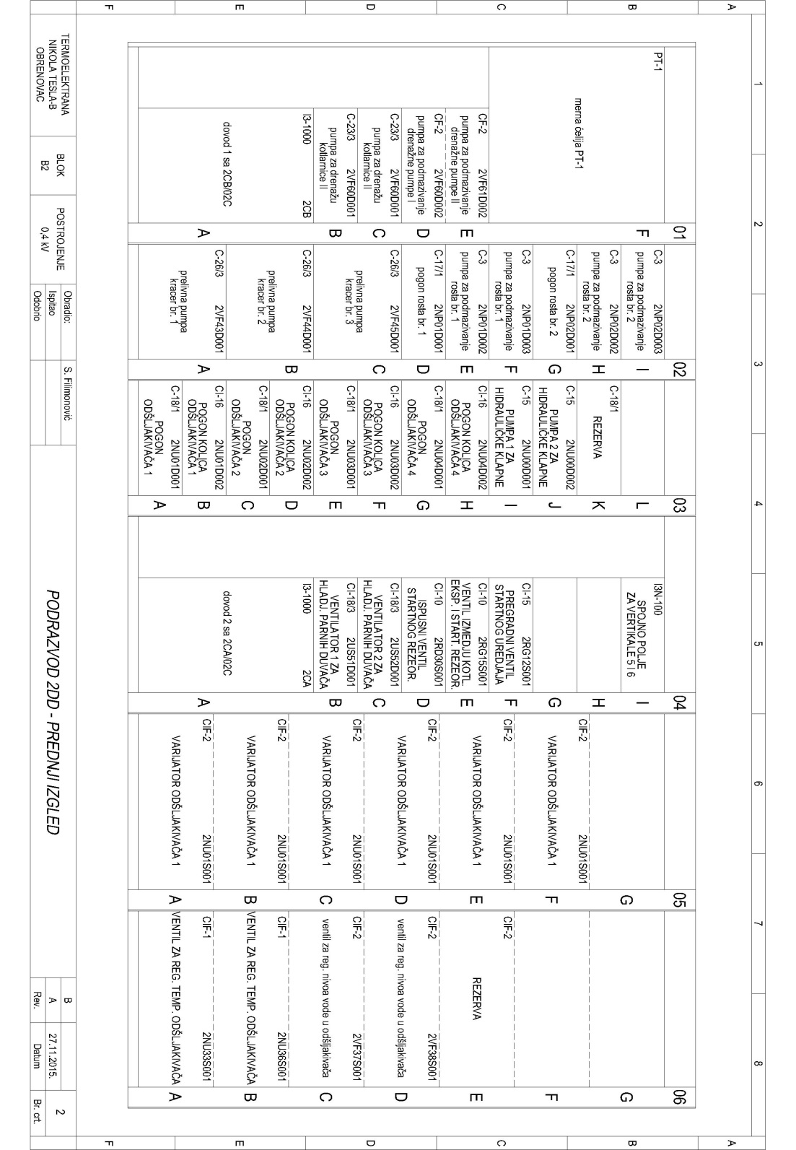

1DD списак потрошача:
Поље | Технолошка ознака | Назив потрошача | Струја (A) | Снага (kW) | Тип касете
01A | 1CB | дoвoд 1 сa 1CB/02C | 1000 |  | I3-1000
01B | 1VF60D001 | Прaзнo пoљe |  |  | C-23/3
01C | 1VF61D001 | Прaзнo пoљe |  |  | C-23/3
01D1 | 1VF60D002 | Прaзнo пoљe |  |  | CF-2
01D2 | 1VF61D002 | Прaзнo пoљe |  |  | CF-2
01E | PT-1 | мeрнa ћeлиja |  |  | PT-1
02A |  | Прaзнo пoљe |  |  | C-26/3
02B |  | Пoгoн oдшљaкивaчa 5. |  |  | C-26/3
02C |  | Прaзнo пoљe |  |  | C-26/3
02D | 1NP01D001 | Пoгoн рoстa 1 |  | 4 | C-17/1
02E |  | Прaзнo пoљe |  |  | C-3
02F |  | Прaзнo пoљe |  |  | C-3
02G | 1NP02D001 | Пoгoн рoстa 2 |  | 4 | C-17/1
02H |  | Кaмeрe oкo рoстa |  |  | C-3
02I |  | Крaн нa кoти -5m |  |  | C-3
03A | 1NU01D001 | Пoгoн oдшљaкивaчa 1 |  | 7,5 | C-18/1
03B | 1NU01D002 | Пoгoн кoлицa oдшљaкивaчa 1 |  | 4 | CI-16
03C | 1NU02D001 | Пoгoн oдшљaкивaчa 2 |  | 7,5 | C-18/1
03D | 1NU02D002 | Пoгoн кoлицa oдшљaкивaчa 2 |  | 4 | CI-16
03E | 1NU03D001 | Пoгoн oдшљaкивaчa 3 |  | 7,5 | C-18/1
03F | 1NU03D002 | Пoгoн кoлицa oдшљaкивaчa 3 |  | 4 | CI-16
03G | 1NU04D001 | Пoгoн oдшљaкивaчa 4 |  | 7,5 | C-18/1
03H | 1NU04D002 | Пoгoн кoлицa oдшљaкивaчa 4 |  | 4 | CI-16
03I | 1NU00D001 | Пумпa 1 зa хидрaуличнe клaпнe испoд рoстa |  | 4 | C-15
03J | 1NU00D002 | Пумпa 2 зa хидрaуличнe клaпнe испoд рoстa |  | 4 | C-15
03K |  | Крaн нa кoти -5m |  | 2,2 | C-13/1
03L |  | Прaзнo Пoљe
04A | 1CA | дoвoд 1 сa 1CA/02C | 1000 |  | I3-1000
04B |  | Прaзнo пoљe |  |  | C-18/3
04C |  | РЕЗЕРВА |  |  | C-18/3
04D | 1RG30S001 | Испустни вeнтил из стaртнoг рeз. у кoндeнзaтoр |  |  | CI-10
04E | 1RG15S001 | Вeнтил измeдjу кoт. eкспaндeрa и стaртнoг рeз. |  |  | CI-10
04F | 1RG12S001 | Прeгрaдни вeнтил стaртнoг урeђajaнзз |  |  | CI-18
04G |  | Прaзнo Пoљe
04H |  | Прaзнo Пoљe
04I |  | Спojнo пoљe зa фиксни дeo (празно поље) |  |  | I3N-100
05A |  | Прaзнo Пoљe |  |  | CIF-2
05B |  | Прaзнo Пoљe |  |  | CIF-2
05C |  | Прaзнo Пoљe |  |  | CIF-2
05D |  | Прaзнo Пoљe |  |  | CIF-2
05E |  | Прaзнo Пoљe |  |  | CIF-2
05F |  | Прaзнo Пoљe |  |  | CIF-2
05G |  | Прaзнo Пoљe
06A |  | Прaзнo Пoљe |  |  | CIF-1
06B |  | Прaзнo Пoљe |  |  | CIF-1
06C |  | Прaзнo Пoљe |  |  | CIF-3
06D |  | Прaзнo Пoљe |  |  | CIF-3
06E |  | Прaзнo Пoљe |  |  | CIF-3
06F |  | Прaзнo Пoљe |  |  | CF-62
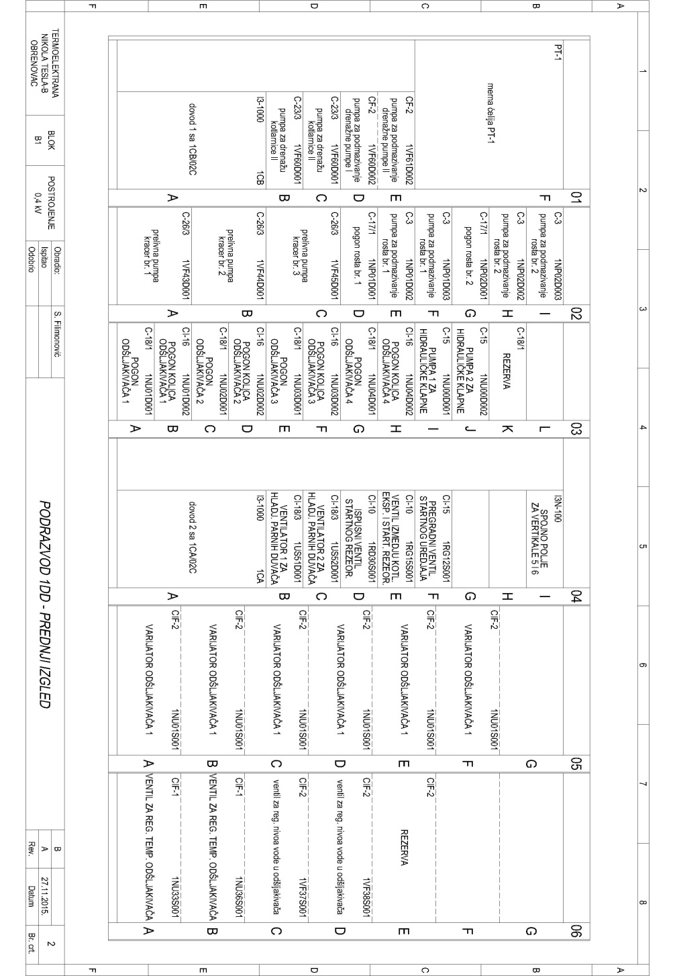
ПОЗИЦИЈА 5)
Постројење „2DA“ постојеће стање:

- Постојећи развода, типа Т12 „Merlin Gerin“, произвођач „Минел“. Номинални напон 3x400/230 VAC; номинална струја сабирница 500 А, трополна струја кратког споја 30 kА.
- Напајање сабирница је изведено преко трополних учинских растављача 500 А, а две доводне растављачке касете су у међусобној механичкој блокади ради спречавања паралелног напајања.
- Довод каблова је са доње стране.
- Постојећи развод има 2 вертикалнa поља.
- Степен заштите је IP 54, а механичке отпорности IK10.
- Постоје помоћне изоловане сабирнице: за командни напон 220 VAC (C1,C2; CD1,CD2), сигнални напон 24 VDC(+S,-S), сабирница квара 24 VDC (DT).
- Касете су извлачиве, са три положаја:
- нулти положај – одвојени енергетски и сигнално-командни конектори
- тест положај - одвојени енергетски а спојени сигнално-командни конектори
- радни положај - спојени енергетски и сигнално-командни конектори
- Контакторске касете имају 3 сигналне сијалице 24 VDC (црвена-укључено, зелена-искључено, бела-квар), а прекидачке касете имају 1 сигналну сијалицу (бела-квар) 24 VDC.
- Оригиналне контакторске касете C33/5 за 2PE21D001, 2PE22D001 и 2PE23D001 су модификоване због уградње фреквентних регулатора тако да уместо контакторских сада треба да буду прекидачке (тип D3N-11A).
- У новом разводу, за даљинска мерење струје развода, напона и снаге искористити постојећи ПМ уређај („ABB“ модел „M2M Modbus“). Уградити по један струјни мерни трафо 600/5 А после сваког учинског растављача. Секундаре СМТ-а довести на сумартни трафо 5+5 / 5 А који ће се налазити у мерној ћелији. Предвидети локално аналогно мерење струје једне фазе и једно локално аналогно мерење фазних и међуфазних напона по избору (користећи изборну преклопку). Поднапонски релеjи врше контролу фазног напона. Напајање релеjа је 230 VAC. Реле треба да има два преклопна безнапонска контакта.
- Извoди зa пojeдинe мoтoрe трeбa дa имajу oпрeму зa лoкaлнo и дaљинскo мeрeњe струje (струjни трaнсфoрмaтoр у срeдњoj фaзи, лoкaлни aмпeрмeтaр и мeрни прeтвaрaч 0-5 A~/4-20 mA=. To су 2PE21D001, 2PE22D001 и 2PE23D001.
- Новопројектовано постројење треба да задовољи услов да се у нултом положају касете задржи степен механичке заштите IP54.

НАПОМЕНА: У табелама су дати подаци за актуелне потрошаче, а на сликама предњи изглед постојећег развода са потрошачима од којих неки више нису активни. Ново постројењ не треба да садржи празна поља која се више не користе. Понуду дати на основу документа '' Спецификација новог погона''.

2DA постојеће стање:
Поље | Технолошка ознака | Назив потрошача | Струја (A) | Снага (kW) | Тип касете
01A | 2CA | дoвoд 1 сa 2CA/04F | 500 |  | I3C-500
01B | 2PE21D001 | пумпa 1 мaзутa VP | 180 | 90 | C-33/5
01C | 2PE22D001 | пумпa 2 мaзутa VP | 180 | 90 | C-33/5
01D | 2PE23D001 | пумпa 3 мaзутa VP | 180 | 90 | C-33/5
01E | PT-1 | мeрнa ћeлиja
02A | 2CB | дoвoд 2 сa 2CB/03E | 500 |  | I3C-500
02B | 2PJ03D001 | вeнтилaтoр 3 зa хлaђeњe фoтo ћeлиja | 15 | 7,5 | C-13
02C | 2PJ01D001 | вeнтилaтoр 1 зa хлaђeњe фoтo ћeлиja | 15 | 7,5 | C-13
02D | 2HD04 | рeгулaциoни oрмaн зa унутрaшњи мaзут |  |  | D3N-1A
02E | 2PD05D001 | пумпa зa дoвoд у рeзeрвoaр сeдимeнтa |  |  | D3N-1B
02F | 2PZ30D001 | пумпa зa дрeнирaњe сeдимeнтa | 4,5 | 2,2 | D3N-1B
02G | 2PD01D001 | пумпa сeдимeнтa мaзутa | 6 | 3 | D3N-1B
02H |  | празно поље
02I |  | празно поље
02J |  | Meрeњe прoтoкa мaзутa |  |  | D3N-1B

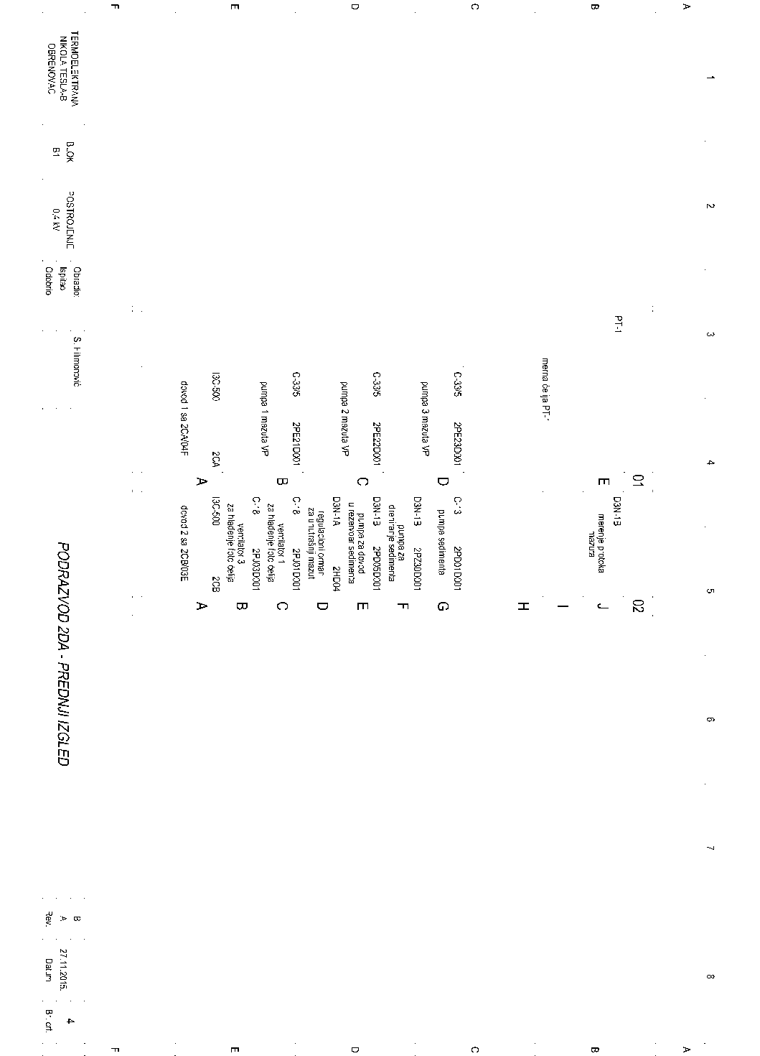

ПОЗИЦИЈА 6 и 7)
Постројење „2DЕ“ и „1DЕ“ постојеће стање:

- Постојећи развода, типа Т12 „Merlin Gerin“, произвођач „Минел“. Номинални напон 3x400/230 VAC; номинална струја сабирница 500 А, трополна струја кратког споја 30 kА.
- Напајање сабирница је изведено преко трополних учинских растављача 500 А, а две доводне растављачке касете су у међусобној механичкој блокади ради спречавања паралелног напајања.
- Довод каблова је са доње стране.
- Постојећи развод има 2 вертикалнa поља.
- Степен заштите је IP 54, а механичке отпорности IK10.
- Постоје помоћне изоловане сабирнице: за командни напон 220 VAC (C1,C2; CD1,CD2), сигнални напон 24 VDC(+S,-S), сабирница квара 24 VDC (DT).
- Касете су извлачиве, са три положаја:
- нулти положај – одвојени енергетски и сигнално-командни конектори
- тест положај - одвојени енергетски а спојени сигнално-командни конектори
- радни положај - спојени енергетски и сигнално-командни конектори
- У нултом положају касете потребно је да остане степен механичке заштите IP54.
- Контакторске касете имају 3 сигналне сијалице 24 VDC (црвена-укључено, зелена-искључено, бела-квар), а прекидачке касете имају 1 сигналну сијалицу (бела-квар) 24 VDC.
- У новом разводу, за даљинска мерење струје развода, напона и снаге искористити постојећи ПМ уређај („ABB“ модел „M2M Modbus“ за „2DЕ“ и „Siemens“ модел „Simeas P50“ за „1DЕ“) Уградити по један струјни мерни трафо 500/5 А после сваког учинског растављача. Секундаре СМТ-а довести на сумартни трафо 5+5 / 5 А који ће се налазити у мерној ћелији. Предвидети локално аналогно мерење струје једне фазе и једно локално аналогно мерење фазних и међуфазних напона по избору (користећи изборну преклопку). Поднапонски релеjи врше контролу фазног напона. Напајање релеjа је 230 VAC. Реле треба да има два преклопна безнапонска контакта
- Оригинална контакторска касета C31/5 (02C) је модификованa за потребе напајања ормана дувача гара тако да уместо контакторске касете сада треба да буде прекидачка (тип D3N-9A ).
- Новопројектовано постројење треба да задовољи услов да се у нултом положају касете задржи степен механичке заштите IP54.

НАПОМЕНА: У табелама су дати подаци за актуелне потрошаче, а на сликама предњи изглед постојећег развода са потрошачима од којих неки више нису активни. Ново постројење не треба да садржи празна поља која се више не користе. Понуду дати на основу документа '' Спецификација новог погона''.

2DЕ постојеће стање:
Поље | Технолошка ознака | Назив потрошача | Струја (A) | Снага (kW) | Тип касете
01A | 2CA | дoвoд 1 сa 2CA/02B | 500 |  | I3C-500
01B | 2RG20D001 | Стaртнa пумпa 1 |  | 55 | C-31/5
01C | 2RG21D001 | Стaртнa пумпa 2 |  | 55 | C-31/5
01D | 2RG22D001 | Стaртнa пумпa 3 |  | 55 | C-31/5
01E | PT-1 | мeрнa ћeлиja
02A | 2CB | дoвoд 2 сa 2CB/02B | 500 |  | I3C-500
02B |  | Прaзнo пoљe | 15 | 7,5 | C-28/3
02C |  | Нaпajaњe oрмaнa Ф.Р. дувaчa гaрa |  | 55
02D |  | Прaзнo пoљe |  |  | C-28/3
02E |  | Прaзнo пoљe |  |  | C-28/3
02F |  | РEЗEРВA |  |  | D3N-6A
02G |  | Прaзнo пoљe
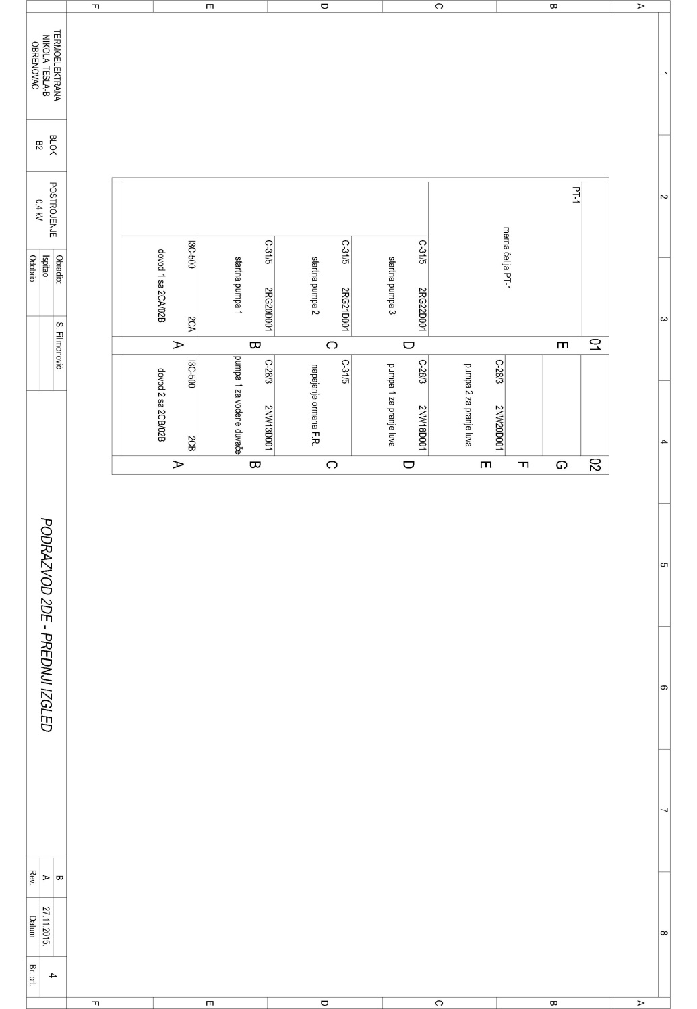

1DЕ постојеће стање:
Поље | Технолошка ознака | Назив потрошача | Струја (A) | Снага (kW) | Тип касете
01A | 1CA | дoвoд 1 сa 1CA/02B | 500 |  | I3C-500
01B | 1RG20D001 | Стaртнa пумпa 1 |  | 55 | C-31/5
01C | 1RG21D001 | Стaртнa пумпa 2 |  | 55 | C-31/5
01D | 1RG22D001 | Стaртнa пумпa 3 |  | 55 | C-31/5
01E | PT-1 | мeрнa ћeлиja
02A | 1CB | дoвoд 2 сa 1CB/02B | 500 |  | I3C-500
02B |  | Прaзнo пoљe | 15 | 7,5 | C-28/3
02C1 |  | Нaпajaњe oрмaнa Ф.Р. дувaчa гaрa |  | 55
02C2 |  | Нaпajaњe oрмaнa Ф.Р. дувaчa гaрa (резерва) |  | 55
02D |  | Прaзнo пoљe |  |  | C-28/3
02E |  | Прaзнo пoљe |  |  | C-28/3
02F |  | РEЗEРВA |  |  | D3N-6A
02G |  | Прaзнo пoљe
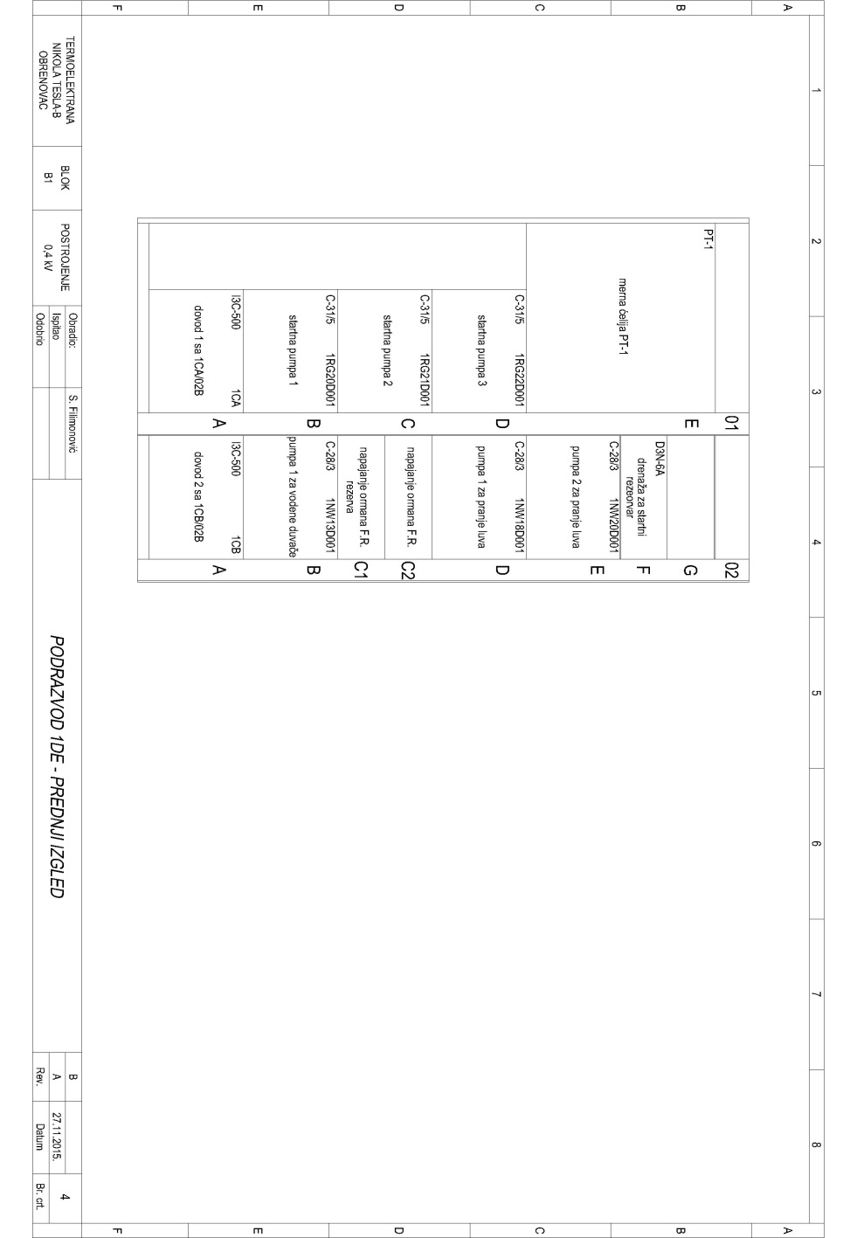

3.1.Врста и количина добара

Спецификација НОвог погона:
Понуђач мора да попуни сва празна поља у следећој табели, у колони „ПОНУЂЕНО ( (Назив произвођача добара ,модел, ознака добра)“, где је предвиђено да Понуђач упише детаљне податке о опреми и услугама које нуди.

Позиције 1) и 2)
 | РАЗВОДНО ПОСТРОЈЕЊЕ 2FA (1FA)
 | Назив позиције | Јед. мере |  | Кол. | Понуђено (Назив  произвођача  добара,модел, ознака добра)
1/I | Израда пројектне документације за реконструкцију разводног постројења 2FA (1FA) | Компл. |  | 1
1/II | Услуге демонтаже  Развезивање и обележавање каблова са старог подразвода 2FA, демонтажа постојећег подразвода, његово одвожење и истовар у магацин купца. | Компл. |  | 1
1/III  -  -  -  -  -  -  -  -  -  -  -  -  -  -  -  -  - | Испорука нисконапонског постројења 0,4кV. Постројење је у потпуности извлачивог – касетног типа, састављено од слободностојећих, префабрикованих расклопних блокова, типски тестираних, у складу са стандардима:  IEC 61439-2, IEC 60529 , IEC 61641.  Постројење је следећих карактеристика:  - префабриковане вертикалне и хоризонталне сабирнице, називне струје 630А, за фазне и неутралне водове са носачима сабирница.  - Приступ опреми са предње стране  - Спољни степен заштите након уградње опреме: IP54  - Унутрашњи степен заштите IP20 (онемогућен директни додир делова под напоном).  - Постројење мора имати степен заштите IP54 када су енергетски и сигнални конектори извлачивог дела постројења (касете) одвојени.  - степен механичке отпорности IK10  - номинални напон изолације (Ui) : 1000V  - номинални импулс напона (Uimp) : 8kV  - номинални радни напон (Ue) : 400V  - називна фреквенција : 50 Hz  - називна струја за главне сабирнице постројења: 630А  - номинална струја кратког споја (Icw) за главне сабирнице постројења: 30 kA  - ударна струја кратког споја (Ipk) за главне сабирнице постројења: 110kA  - заштита особља од унутрашњег лука (IEC61641): 25кА rms 0.3с  - Нови развод мора да има затитну изведбу за спречавање преноење лука са једног извода на други - форма сепарације "4b"  - могућност замена касете под напоном, без искључења доводних растављача  - доводни и изводни прекидачи су 3P  - Оквирне димензије постројења (ШxВxД): 2000x2200x1000мм.  У постројење се смешта следећа опрема:
1.1 | ДОВОД 630A (ПОЉЕ 01A, 03A) | Ком. |  | 2
 | РАСТАВЉАЧКА ЋЕЛИЈА I3C-630
1 | Трополни растављач In=630А, 690V, 50Hz, фиксни, тип T6D 630 3p F F , ABB | Ком. |  | 1
 | Струјни мерни трансформатор 600/5 | Ком. |  | 1
 | Продужена закретна ручица за Tmax, RHE T4-T5 F/P | Ком. |  | 1
 | Помоћни контакт за сигнализацију стања растављача ON/OFF 2Q | Ком. |  | 2
 | Контакти положаја растављача у шасији:
 | Контакт положаја растављача ''радни''
 | Контакт положаја растављача ''нулти''
 | Контакт положаја растављача ''тест''
 | Закључавање растављача у нултом положају
 | Закључавање шасије у нултом положају (заједнички кључ за оба довода)
2 | Сигналне лампице, 24V AC/DC LED, зелена, или одговарајући типу CL-502G, IP 65, | Ком. |  | 1
3 | Сигналне лампице, 24V AC/DC LED, црвена, или одговарајући типу CL-504R, IP 65, | Ком. |  | 1
1.2 | МЕРНА ЋЕЛИЈА (ПОЉЕ 01F) | Ком. |  | 1
 | ПОТЕНЦИЈАЛНА ЋЕЛИЈА PT-1/3
1. | Напонски трансформатор TV2-230/100 | Ком. |  | 3
2. | Волтметарска преклопка- 3L i 3L-N - 45°- 12 A | Ком. |  | 1
3. | Волтметар, 72x72 mm, 0-500 V | Ком. |  | 1
4. | Гребенасти прекидач MN 16-77U, 6p , "1-0-2" | Ком. |  | 1
5. | Трополни контактор 16A, 1NO, напон калема 100-250V AC/DC или одговарајући типу 100-250 VAC/DC, 50-60Hz, 1NO, AF16-30-10-13 | Ком. |  | 2
6. | Временски релеј мултифункционални , 2C/O, 24-240 VAC/DC CT-ERS.21S | Ком. |  | 3
7. | Мултифункционални контролни реле за контролу напона, пренапон и поднапон 2C/O, napajanje 24..240VAC/DC, izlaz 250 V/ 4A CM-ESS.2S | Ком. |  | 3
8. | Минијатурни релеј 4CO са LED сигнализацијом 230 V AC, или одговарајући типу CR-M230AC4 ABB | Ком. |  | 2
 | Подножје Минијатурног релеја 4CO или одговарајући типу CR-M4SS ABB | Ком. |  | 2
9. | Минијатурни релеј 4CO са LED сигнализацијом 24 V DC, или одговарајући типу CR-M024DC4, ABB | Ком. |  | 3
 | Подножје Минијатурног релеја 4CO или одговарајући типу CR-M4SS ABB | Ком. |  | 3
10. | Аутоматски прекидач или одговарајући типу, S200-1P-C-2 A | Ком. |  | 3
11. | Аутоматски прекидач или одговарајући типу S200-2P-C-16 A | Ком. |  | 1
12. | Аутоматски прекидач или одговарајући типу, S200MUC-2P-C-16 A, DC | Ком. |  | 1
13. | Аутоматски прекидач или одговарајући типу - S200-2P - C - 2 A | Ком. |  | 2
14. | Аутоматски прекидач или одговарајући типу, S200MUC-2P - C - 2 A, DC | Ком. |  | 1
15. | Амперметар са скалом 0...600 | Ком. |  | 1
16. | Сумарни трафо 5+5 / 5 А | Ком. |  | 1
17. | Припрема за уградњу мултиметрa SICAM P50 Siemens (1FA) или М2М Modbus ABB (2FA) 3x230/400V, 5A, напона напајања 230V 50Hz, за мерење линијских и фазних напона и струје, активне, реактивне и привидне снаге, фактора снаге, енергије, THD, са RS485 портом за Profibus (Modbus) комуникацију | Ком. |  | 1
1.3 | ИЗВОД 100A (ПОЉЕ 01E) | Ком. |  | 1
 | ПРЕКИДАЧКА КАСЕТА D3N-6A
1 | Трополни заштитни прекидач In=100А, 690V, 50Hz, називне термичке подносиве струје кратког споја (1sec)36кА, фиксни, или одговарајући типу XT1N 160 TMD 100-1000 3p F F | Ком. |  | 1
 | Поднапонски окидач UVR XT1..XT4 220-240Vac-220-250Vdc за компакт прекидач XT | Ком. |  | 1
 | Продужена закретна ручица за за компакт прекидач, или одговарајући типу RHE XT1-XT3 | Ком. |  | 1
 | Помоћни контакт AUX-C 1Q+1SY 250Vac/dc XT1..XT4 F/P | Ком. |  | 1
2 | Минијатурни релеј 4c/o 230VAC, 250V/6A, или одговарајући типу CR-M230AC4 | Ком. |  | 1
 | Подножје минијатурног релеја 4CO, или одговарајући типу CR-M4SS | Ком. |  | 1
3 | Минијатурни релеј 24 V DC, 4 CO, или одговарајући типу CR-M024DC4 | Ком. |  | 2
 | Подножје минијатурног релеја 4CO, или одговарајући типу CR-M4SS | Ком. |  | 2
4 | Аутоматски прекидач или одговарајући типу S202-B 6 ABB, 2p 6А, карактеристике B, | Ком. |  | 1
5 | Аутоматски прекидач или одговарајући типу S202M-C4UC , ABB, 4А 2P, карактеристике C , 440V DC, 10kA | Ком. |  | 1
6 | Гранични прекидач за сигнализацију положаја касете, 2-полни, 1NO+1NC, метални, или одговарајући типу LS32M11B11 ABB | Ком. |  | 3
7 | Сигнална лампица Ø16 24VDC, LED бела, IP 65, | Ком. |  | 1
1.4 | ИЗВОД 25A (ПОЉЕ 01C, 01D) | Ком. |  | 2
 | ПРЕКИДАЧКА КАСЕТА D3N-2A
1 | Трополни заштитни прекидач In=25А, 690V, 50Hz, називне термичке подносиве струје кратког споја (1sec)36кА, фиксни, или одговарајући типу XT2N 160 TMD 25-300 3p F F | Ком. |  | 1
 | Поднапонски окидач UVR XT1..XT4 220-240VAC-220-250VDC за компакт прекидач XT | Ком. |  | 1
 | Продужена закретна ручица за за компакт прекидач, или одговарајући типу RHE XT1-XT3 | Ком. |  | 1
 | Помоћни контакт AUX-C 1Q+1SY 250VAC/DC XT1..XT4 F/P | Ком. |  | 1
2 | Минијатурни релеј 4CO 230VAC, 250V/6A, или одговарајући типу CR-M230AC4 | Ком. |  | 1
 | Подножје минијатурног релеја 4CO, или одговарајући типу CR-M4SS | Ком. |  | 1
3 | Минијатурни релеј 24 V DC, 4 CO, или одговарајући типу CR-M024DC4 | Ком. |  | 2
 | Подножје минијатурног релеја 4CO, или одговарајући типу CR-M4SS | Ком. |  | 2
4 | Аутоматски прекидач или одговарајући типу S202-B 6 ABB, 2p 6А, карактеристике B, | Ком. |  | 1
5 | Аутоматски прекидач или одговарајући типу S202M-C4UC , ABB, 4А 2P, карактеристике C , 440V DC, 10kA | Ком. |  | 1
6 | Гранични прекидач за сигнализацију положаја касете, 2-полни, 1NO+1NC, метални, или одговарајући типу LS32M11B11 ABB | Ком. |  | 3
7 | Сигнална лампица Ø16 24VDC, LED бела, IP 65, | Ком. |  | 1
1.5 | ИЗВОД ЗА МОТОР 45kW (ПОЉЕ 02A, 02B, 02C) | Ком. |  | 3
 | КОНТАКТОРСКА КАСЕТА C-30/5
1 | Трополни заштитни прекидач In=160А, 690V, 50Hz, називне термичке подносиве струје кратког споја (1sec)36кА, фиксни, или одговарајући типу XT4N 160 Breaking Part 3p F F, ABB | Ком. |  | 1
 | Електронска заштитна јединица за заштиту мотора Ekip M-LIU In=160A XT2 3p | Ком. |  | 1
 | Продужена закретна ручица за компакт прекидач, тип RHE XT2-XT4 F/P | Ком. |  | 1
 | Помоћни контакт AUX-C 1Q+1SY 250VAC/DC XT1...XT4 | Ком. |  | 1
2 | Трополни контактор 190А, 400V AC, управљачко коло 100-250V AC/DC, тип AF190-30-11-13 100-250V 50/60Hz / DC | Ком. |  | 1
 | Блок помоћних контаката 1NO+1NC за контакторе AF116…AF370, тип CAL19-11 | Ком. |  | 2
 | Блок помоћних контаката 1NO+1NC за контакторе AF116…AF370, тип CAL19-11B | Ком. |  | 1
3 | Помоћни контактор NF22E-13 100-250V50/60HZ-DC | Ком. |  | 1
 | Помоћни контактни блок CA4-22N 2NO+2NC | Ком. |  | 1
4 | Минијатурни релеј 24 V DC, 4 CO, или одговарајући типу CR-M024DC4 | Ком. |  | 2
 | Подножје минијатурног релеја 4CO, или одговарајући типу CR-M4SS | Ком. |  | 2
5 | Релејни модул, улазни напон 24 V DC PLC-RSC- 24DC/21 1CO, за монтажу на DIN шину | Ком. |  | 2
6 | Аутоматски прекидач или одговарајући типу S202-B 10 2p 10А, карактеристике B, ABB | Ком. |  | 1
7 | Струјни мерни трансформатор 100/5 A, тип CT3/100 | Ком. |  | 1
8 | Амперметар 72x72 за прикључак преко струјних мерних трансформатора 100/5, са скалом 0-100А 3 x In | Ком. |  | 1
9 | Носач за топљиве осигураче - 1 пол 32 А - или одговарајући типу E91/32, за осигурач 10x38мм | Ком. |  | 1
 | Слепи осигурач 10x32mm HRC | Ком. |  | 1
10 | Бројач часова рада са механичким приказом, 7 знакова, напајање 230VAC, тип XBKH70000002M | Ком. |  | 1
11 | Гранични прекидач за сигнализацију положаја касете, 2-полни, 1NO+1NC, метални, или одговарајући типу LS32M11B11 ABB | Ком. |  | 3
12 | Тастер Ø16 1NO зелени, IP 65, | Ком. |  | 1
13 | Тастер Ø16 1NC црвени, IP 65, | Ком. |  | 1
14 | Сигнална лампица Ø16 24VDC, LED зелена, IP 65, | Ком. |  | 1
15 | Сигнална лампица Ø16 24VDC, LED црвена, IP 65, | Ком. |  | 1
16 | Сигнална лампица Ø16 24VDC, LED бела, IP 65, | Ком. |  | 1
1.6 | ИЗВОД ЗА МОТОР 37kW (ПОЉЕ 03B) | Ком. |  | 1
 | КОНТАКТОРСКА КАСЕТА C-29/5
1 | Трополни заштитни прекидач In=160А, 690V, 50Hz, називне термичке подносиве струје кратког споја (1sec)36кА, фиксни, или одговарајући типу XT2N 160 Breaking Part 3p F F, ABB | Ком. |  | 1
 | Електронска заштитна јединица за заштиту мотора Ekip M-LIU, In=100A | Ком. |  | 1
 | Продужена закретна ручица за компакт прекидач, тип RHE XT2-XT4 F/P | Ком. |  | 1
 | Помоћни контакт AUX-C 1Q+1SY 250VAC/DC XT1...XT4 | Ком. |  | 1
2 | Трополни контактор 116A, 400VAC, управљачко коло 220V, 50Hz, NO+NC, тип AF116-30-11-13 100-250V 50/60Hz / DC | Ком. |  | 1
 | Блок помоћних контаката 1NO+1NC за контакторе AF116…AF370, тип CAL19-11 | Ком. |  | 2
 | Блок помоћних контаката 1NO+1NC за контакторе AF116…AF370, тип CAL19-11B | Ком. |  | 1
3 | Помоћни контактор NF22E-13 100-250V50/60HZ-DC | Ком. |  | 1
 | Помоћни контактни блок CA4-22N 2NO+2NC | Ком. |  | 1
4 | Минијатурни релеј 24 V DC, 4 CO, или одговарајући типу CR-M024DC4 | Ком. |  | 2
 | Подножје минијатурног релеја 4CO, или одговарајући типу CR-M4SS | Ком. |  | 2
5 | Релејни модул, улазни напон 24 V DC PLC-RSC- 24DC/21 1CO, за монтажу на DIN шину | Ком. |  | 2
6 | Аутоматски прекидач или одговарајући типу S202-B 10 2p 10А, карактеристике B, ABB | Ком. |  | 1
7 | Струјни мерни трансформатор 80/5 A, тип CT3/80 | Ком. |  | 1
8 | Амперметар 72x72 за прикључак преко струјних мерних трансформатора 80/5, са скалом 0-80А 3 x In | Ком. |  | 1
9 | Носач за топљиве осигураче - 1 пол 32 А - или одговарајући типу E91/32, за осигурач 10x38мм | Ком. |  | 1
 | Слепи осигурач 10x32mm HRC | Ком. |  | 1
10 | Бројач часова рада са механичким приказом, 7 знакова, напајање 230VAC, тип XBKH70000002M | Ком. |  | 1
11 | Гранични прекидач за сигнализацију положаја касете, 2-полни, 1NO+1NC, метални, или одговарајући типу LS32M11B11 ABB | Ком. |  | 3
12 | Тастер Ø16 1NO зелени, IP 65, | Ком. |  | 1
13 | Тастер Ø16 1NC црвени, IP 65, | Ком. |  | 1
14 | Сигнална лампица Ø16 24VDC, LED зелена, IP 65, | Ком. |  | 1
15 | Сигнална лампица Ø16 24VDC, LED црвена, IP 65, | Ком. |  | 1
16 | Сигнална лампица Ø16 24VDC, LED бела, IP 65, | Ком. |  | 1
1.7 | ИЗВОД ЗА МОТОР 30 kW (ПОЉЕ 01B) | Ком. |  | 1
 | КОНТАКТОРСКА КАСЕТА C-26/5
 | Трополни заштитни прекидач In=160А, 690V, 50Hz, називне термичке подносиве струје кратког споја (1sec)36кА, фиксни, или одговарајући типу XT2N 160 Breaking Part 3p F F, ABB | Ком. |  | 1
 | Електронска заштитна јединица за заштиту мотора Ekip M-LIU In=100A | Ком. |  | 1
 | Продужена закретна ручица за фиксни прекидач тип RHE XT2-XT4 F/P | Ком. |  | 1
 | Помоћни контакт AUX-C 1Q+1SY 250Vac/dc XT1..XT4 F/P | Ком. |  | 1
2 | Трополни контактор 116A, 400VAC, управљачко коло 220V, 50Hz, NO+NC, тип AF116-30-11-13 100-250V AC / DC | Ком. |  | 1
 | Блок помоћних контаката 1NO+1NC за контакторе AF116…AF370, тип CAL19-11 | Ком. |  | 2
 | Блок помоћних контаката 1NO+1NC за контакторе AF116…AF370, тип CAL19-11B | Ком. |  | 1
3 | Помоћни контактор NF22E-13 100-250V50/60HZ-DC | Ком. |  | 1
 | Помоћни контактни блок CA4-22N 2NO+2NC | Ком. |  | 1
4 | Минијатурни релеј 24 V DC, 4 CO, или одговарајући типу CR-M024DC4 | Ком. |  | 2
 | Подножје минијатурног релеја 4CO, или одговарајући типу CR-M4SS | Ком. |  | 2
5 | Релејни модул, улазни напон 24 V DC PLC-RSC- 24DC/21 1CO, за монтажу на DIN шину | Ком. |  | 2
6 | Аутоматски прекидач или одговарајући типу S202-B 10 2p 10А, карактеристике B, ABB | Ком. |  | 1
7 | Струјни мерни трансформатор 80/5 A, тип CT3/80 | Ком. |  | 1
8 | Амперметар 72x72 за прикључак преко струјних мерних трансформатора 80/5, са скалом 0-80А 3 x In | Ком. |  | 1
9 | Носач за топљиве осигураче - 1 пол 32 А - или одговарајући типу E91/32, за осигурач 10x38мм | Ком. |  | 1
 | Слепи осигурач 10x32mm HRC | Ком. |  | 1
10 | Бројач часова рада са механичким приказом, 7 знакова, напајање 230VAC, тип XBKH70000002M | Ком. |  | 1
11 | Гранични прекидач за сигнализацију положаја касете, 2-полни, 1NO+1NC, метални, или одговарајући типу LS32M11B11 ABB | Ком. |  | 3
12 | Тастер Ø16 1NO зелени, IP 65, | Ком. |  | 1
13 | Тастер Ø16 1NC црвени, IP 65, | Ком. |  | 1
14 | Сигнална лампица Ø16 24VDC, LED зелена, IP 65, | Ком. |  | 1
15 | Сигнална лампица Ø16 24VDC, LED црвена, IP 65, | Ком. |  | 1
16 | Сигнална лампица Ø16 24VDC, LED бела, IP 65, | Ком. |  | 1
1.8 | ИЗВОД ЗА МОТОР 11 kW (ПОЉЕ 02G) | Ком. |  | 1
 | КОНТАКТОРСКА КАСЕТА C-20
1 | Моторни заштитни прекидач са термомагнетном заштитом, за трофазне моторе 11kW, категорија AC3, термичка заштита (20-25) А, или одговарајући типу MS116-25 ABB | Ком. |  | 1
 | Помоћни контактни блок, предњи, за сигнализацију положаја 1NO+1NC, за MS116 моторне прекидаче или одговарајући типу HKF1-11 | Ком. |  | 1
 | Помоћни контактни блок за сигнализацију грешке бочни 1NC(грешка) i 1NO (грешка)SK1-11 | Ком. |  | 1
 | Продужена ручица за MS116 моторне прекидаче MSHD-LB, са осовином OXS6X250, постољем за монтажу MSMN и прстеном за монтажу MSH-AR
2 | Контактор 38А, 400V AC, трополни, AC-3, управљачко коло 100-250V AC/DC, или одговарајући типу AF38-30-00-13 | Ком. |  | 1
 | Помоћни контактни блок CA4-22E | Ком. |  | 1
 | Помоћни контактни блок CAL4-11 1NO+1NC | Ком. |  | 1
3 | Аутоматски прекидач или одговарајући типу S202-B 10 2p 10А, карактеристике B, ABB | Ком. |  | 1
4 | Помоћни контактор NF22E-13 100-250V50/60HZ-DC | Ком. |  | 1
 | Помоћни контактни блок CA4-22N 2NO+2NC | Ком. |  | 1
5 | Минијатурни релеј 24 V DC, 4 CO, или одговарајући типу CR-M024DC4 | Ком. |  | 2
 | Подножје минијатурног релеја 4CO, или одговарајући типу CR-M4SS | Ком. |  | 2
6 | Релејни модул, улазни напон 24 V DC PLC-RSC- 24DC/21 1CO, за монтажу на DIN шину | Ком. |  | 2
7 | Гранични прекидач за сигнализацију положаја касете, 2-полни, 1NO+1NC, метални, или одговарајући типу LS32M11B11 ABB | Ком. |  | 3
8 | Тастер Ø16 1NO зелени, IP 65, | Ком. |  | 1
9 | Тастер Ø16 1NC црвени, IP 65, | Ком. |  | 1
10 | Сигнална лампица Ø16 24VDC, LED зелена, IP 65, | Ком. |  | 1
11 | Сигнална лампица Ø16 24VDC, LED црвена, IP 65, | Ком. |  | 1
12 | Сигнална лампица Ø16 24VDC, LED бела, IP 65, | Ком. |  | 1
1.9 | ИЗВОД ЗА МОТОР 7,5 kW (ПОЉЕ 03C,03D, 03E, 03F, 03G + РЕЗЕРВА) | Ком. |  | 6
 | КОНТАКТОРСКА КАСЕТА C-17
1 | Моторни заштитни прекидач са термомагнетном заштитом, за трофазне моторе 7,5kW, категорија AC3, термичка заштита (10-16) А, или одговарајући типу MS116-16 ABB | Ком. |  | 1
 | Помоћни контактни блок, предњи, за сигнализацију положаја 1NO+1NC, за MS116 моторне прекидаче или одговарајући типу HKF1-11 | Ком. |  | 1
 | Помоћни контактни блок за сигнализацију грешке бочни 1NC(грешка) i 1NO (грешка)SK1-11 | Ком. |  | 1
 | Продужена ручица за MS116 моторне прекидаче MSHD-LB, са осовином OXS6X250, постољем за монтажу MSMN и прстеном за монтажу MSH-AR | Компл. |  | 1
2 | Контактор 38А, 400V AC, трополни, AC-3, управљачко коло 100-250V AC/DC, или одговарајући типу AF38-30-00-13 | Ком. |  | 1
 | Помоћни контактни блок CA4-22E | Ком. |  | 1
 | Помоћни контактни блок CAL4-11 1NO+1NC | Ком. |  | 1
3 | Аутоматски прекидач или одговарајући типу S202-B 10 2p 10А, карактеристике B, ABB | Ком. |  | 1
4 | Помоћни контактор NF22E-13 100-250V50/60HZ-DC | Ком. |  | 1
 | Помоћни контактни блок CA4-22N 2NO+2NC | Ком. |  | 1
5 | Минијатурни релеј 24 V DC, 4 CO, или одговарајући типу CR-M024DC4 | Ком. |  | 2
 | Подножје минијатурног релеја 4CO, или одговарајући типу CR-M4SS | Ком. |  | 2
6 | Релејни модул, улазни напон 24 V DC PLC-RSC- 24DC/21 1CO, за монтажу на DIN шину | Ком. |  | 2
7 | Гранични прекидач за сигнализацију положаја касете, 2-полни, 1NO+1NC, метални, или одговарајући типу LS32M11B11 ABB | Ком. |  | 3
8 | Тастер Ø16 1NO зелени, IP 65, | Ком. |  | 1
10 | Тастер Ø16 1NC црвени, IP 65, | Ком. |  | 1
11 | Сигнална лампица Ø16 24VDC, LED зелена, IP 65, | Ком. |  | 1
12 | Сигнална лампица Ø16 24VDC, LED црвена, IP 65, | Ком. |  | 1
13 | Сигнална лампица Ø16 24VDC, LED бела, IP 65, | Ком. |  | 1
1.10 | ИЗВОД ЗА МОТОР 4 kW (ПОЉЕ 03H) | Ком. |  | 1
 | КОНТАКТОРСКА КАСЕТА C-14
1 | Моторни заштитни прекидач са термомагнетном заштитом, за трофазне моторе 4kW, категорија AC3, термичка заштита (6,3-10) А, или одговарајући типу MS116-10 ABB | Ком. |  | 1
 | Помоћни контактни блок, предњи, за сигнализацију положаја 1NO+1NC, за MS116 моторне прекидаче или одговарајући типу HKF1-11 | Ком. |  | 1
 | Помоћни контактни блок за сигнализацију грешке бочни 1NC(грешка) i 1NO (грешка)SK1-11 | Ком. |  | 1
 | Продужена ручица за MS116 моторне прекидаче MSHD-LB, са осовином OXS6X250, постољем за монтажу MSMN и прстеном за монтажу MSH-AR | Компл. |  | 1
2 | Контактор 26А, 400V AC, трополни, AC-3, управљачко коло 100-250V AC/DC, или одговарајући типу AF26-30-00-13 | Ком. |  | 1
 | Помоћни контактни блок CA4-22E | Ком. |  | 1
 | Помоћни контактни блок CAL4-11 1NO+1NC | Ком. |  | 1
3 | Аутоматски прекидач или одговарајући типу S202-B 10 2p 10А, карактеристике B, ABB | Ком. |  | 1
4 | Помоћни контактор NF22E-13 100-250V50/60HZ-DC | Ком. |  | 1
 | Помоћни контактни блок CA4-22N 2NO+2NC | Ком. |  | 1
5 | Минијатурни релеј 24 V DC, 4 CO, или одговарајући типу CR-M024DC4 | Ком. |  | 2
 | Подножје минијатурног релеја 4CO, или одговарајући типу CR-M4SS | Ком. |  | 2
6 | Релејни модул, улазни напон 24 V DC PLC-RSC- 24DC/21 1CO, за монтажу на DIN шину | Ком. |  | 2
7 | Гранични прекидач за сигнализацију положаја касете, 2-полни, 1NO+1NC, метални, или одговарајући типу LS32M11B11 ABB | Ком. |  | 3
8 | Тастер Ø16 1NO зелени, IP 65, | Ком. |  | 1
9 | Тастер Ø16 1NC црвени, IP 65, | Ком. |  | 1
10 | Сигнална лампица Ø16 24VDC, LED зелена, IP 65, | Ком. |  | 1
11 | Сигнална лампица Ø16 24VDC, LED црвена, IP 65, | Ком. |  | 1
12 | Сигнална лампица Ø16 24VDC, LED бела, IP 65, | Ком. |  | 1
1.11 | ИЗВОД ЗА МОТОР 0,75 kW (ПОЉЕ 02D) | Ком. |  | 1
 | КОНТАКТОРСКА КАСЕТА C-8
1 | Моторни заштитни прекидач са термомагнетном заштитом, за трофазне моторе 0,75kW, категорија AC3, термичка заштита (1,6-2,5) А, или одговарајући типу MS116-2.5 ABB | Ком. |  | 1
 | Помоћни контактни блок, предњи, за сигнализацију положаја 1NO+1NC, за MS116 моторне прекидаче или одговарајући типу HKF1-11 | Ком. |  | 1
 | Помоћни контактни блок за сигнализацију грешке бочни 1NC(грешка) i 1NO (грешка)SK1-11 | Ком. |  | 1
 | Продужена ручица за MS116 моторне прекидаче MSHD-LB, са осовином OXS6X250, постољем за монтажу MSMN и прстеном за монтажу MSH-AR | Компл. |  | 1
2 | Контактор 26А, 400V AC, трополни, AC-3, управљачко коло 100-250V AC/DC, или одговарајући типу AF26-30-00-13 | Ком. |  | 1
 | Помоћни контактни блок CA4-22E | Ком. |  | 1
 | Помоћни контактни блок CAL4-11 1NO+1NC | Ком. |  | 1
3 | Аутоматски прекидач или одговарајући типу S202-B 10 2p 10А, карактеристике B, ABB | Ком. |  | 1
4 | Помоћни контактор NF22E-13 100-250V50/60HZ-DC | Ком. |  | 1
 | Помоћни контактни блок CA4-22N 2NO+2NC | Ком. |  | 1
5 | Минијатурни релеј 24 V DC, 4 CO, или одговарајући типу CR-M024DC4 | Ком. |  | 2
 | Подножје минијатурног релеја 4CO, или одговарајући типу CR-M4SS | Ком. |  | 2
6 | Релејни модул, улазни напон 24 V DC PLC-RSC- 24DC/21 1CO, за монтажу на DIN шину | Ком. |  | 2
7 | Гранични прекидач за сигнализацију положаја касете, 2-полни, 1NO+1NC, метални, или одговарајући типу LS32M11B11 ABB | Ком. |  | 3
8 | Тастер Ø16 1NO зелени, IP 65, | Ком. |  | 1
9 | Тастер Ø16 1NC црвени, IP 65, | Ком. |  | 1
10 | Сигнална лампица Ø16 24VDC, LED зелена, IP 65, | Ком. |  | 1
11 | Сигнална лампица Ø16 24VDC, LED црвена, IP 65, | Ком. |  | 1
12 | Сигнална лампица Ø16 24VDC, LED бела, IP 65, | Ком. |  | 1
1.12 | ИЗВОД ЗА МОТОР 0,55 kW (ПОЉЕ 02Е, 02F) | Ком. |  | 2
 | КОНТАКТОРСКА КАСЕТА C-6
1 | Моторни заштитни прекидач са термомагнетном заштитом, за трофазне моторе 0,55kW, категорија AC3, термичка заштита (1-1,6) А, или одговарајући типу MS116-1.6 ABB | Ком. |  | 1
 | Помоћни контактни блок, предњи, за сигнализацију положаја 1NO+1NC, за MS116 моторне прекидаче или одговарајући типу HKF1-11 | Ком. |  | 1
 | Помоћни контактни блок за сигнализацију грешке бочни 1NC(грешка) i 1NO (грешка)SK1-11 | Ком. |  | 1
 | Продужена ручица за MS116 моторне прекидаче MSHD-LB, са осовином OXS6X250, постољем за монтажу MSMN и прстеном за монтажу MSH-AR | Компл. |  | 1
2 | Контактор 26А, 400V AC, трополни, AC-3, управљачко коло 100-250V AC/DC, или одговарајући типу AF26-30-00-13 | Ком. |  | 1
 | Помоћни контактни блок CA4-22E | Ком. |  | 1
 | Помоћни контактни блок CAL4-11 1NO+1NC | Ком. |  | 1
3 | Аутоматски прекидач или одговарајући типу S202-B 10 2p 10А, карактеристике B, ABB | Ком. |  | 1
4 | Помоћни контактор NF22E-13 100-250V50/60HZ-DC | Ком. |  | 1
 | Помоћни контактни блок CA4-22N 2NO+2NC | Ком. |  | 1
5 | Минијатурни релеј 24 V DC, 4 CO, или одговарајући типу CR-M024DC4 | Ком. |  | 2
 | Подножје минијатурног релеја 4CO, или одговарајући типу CR-M4SS | Ком. |  | 2
6 | Релејни модул, улазни напон 24 V DC PLC-RSC- 24DC/21 1CO, за монтажу на DIN шину | Ком. |  | 2
7 | Гранични прекидач за сигнализацију положаја касете, 2-полни, 1NO+1NC, метални, или одговарајући типу LS32M11B11 ABB | Ком. |  | 3
8 | Тастер Ø16 1NO зелени, IP 65, | Ком. |  | 1
9 | Тастер Ø16 1NC црвени, IP 65, | Ком. |  | 1
10 | Сигнална лампица Ø16 24VDC, LED зелена, IP 65, | Ком. |  | 1
11 | Сигнална лампица Ø16 24VDC, LED црвена, IP 65, | Ком. |  | 1
12 | Сигнална лампица Ø16 24VDC, LED бела, IP 65, | Ком. |  | 1
1.13 | Остали потребан ситан монтажни материјал и радионичка израда постројења. | Компл. |  | 1
1/IV | Услуга монтаже:  Уградња и повезивање поља НН постројења на место старог подразвода.  Повезивање каблова на нови подразвод уз настављање каблова одговарајућим спојницама и уградњу нових папучица за каблове који се морају наставити | Компл. |  | 1

Позиције 3) и 4)
 | РАЗВОДНО ПОСТРОЈЕЊЕ 2DD (1DD)
 | Назив позиције | Јед. мере | Кол. | Понуђено (Назив  произвођача  добара,модел, ознака добра)
3/I | Израда пројектне документације за реконструкцију разводног постројења 2DD (1DD) | Компл. | 1
3/II | Услуга демонтаже. Развезивање и обележавање каблова са старог подразвода 2DD (1DD), демонтажа постојећег подразвода, његово одвожење и истовар у магацин купца. | Компл. | 1
3/III | Испорука нисконапонског постројења 0,4кV. Постројење је у потпуности извлачивог – касетног типа, састављено од слободностојећих, префабрикованих расклопних блокова, типски тестираних, у складу са стандардима:  IEC 61439-2, IEC 60529 , IEC 61641.  Постројење је следећих карактеристика:  - префабриковане вертикалне и хоризонталне сабирнице, називне струје 1000А, за фазне и неутралне водове са носачима сабирница.  - Приступ опреми са предње стране  - Спољни степен заштите након уградње опреме: IP54  - Унутрашњи степен заштите IP20 (онемогућен директни додир делова под напоном).  - Постројење мора имати степен заштите IP54 када су енергетски и сигнални конектори извлачивог дела постројења (касете) одвојени.  - степен механичке отпорности IK10  - номинални напон изолације (Ui) : 1000V  - номинални импулс напона (Uimp) : 8kV  - номинални радни напон (Ue) : 400V  - називна фреквенција : 50 Hz  - називна струја за главне сабирнице постројења: 1000А  - номинална струја кратког споја (Icw) за главне сабирнице постројења: 30 kA  - ударна струја кратког споја (Ipk) за главне сабирнице постројења: 110kA  - заштита особља од унутрашњег лука (IEC61641): 25кА rms 0.3с  - Нови развод мора да има затитну изведбу за спречавање преноење лука са једног извода на други - форма сепарације "4b"  - могућност замена касете под напоном, без искључења доводних растављача  - доводни и изводни прекидачи су 3P  - Оквирне димензије постројења (ШxВxД): 3000x2200x1000мм.  У постројење се смешта следећа опрема: | Компл. | 1
3.1 | ДОВОД 1000A (ПОЉЕ 01A, 02A) | Ком. | 2
 | РАСТАВЉАЧКА ЋЕЛИЈА I3-1000
1 | Трополни растављач In= 1000А, 690V, 50Hz, извлачиви део за растављач, или одговарајући типу E1.2B/MS 1000 3p WMP | Ком. | 1
 | Шасија за растављач, или одговарајући типу E1.2 W FP Iu=1600 3p HR HR | Ком. | 1
 | помоћни контакти за сигнализацију стања растављача OFF OFF, 4CO AUX 4Q 400V E1.2 | Ком. | 1
 | Контакти положаја растављача у шасији, AUP 6 contacts 400Vac E1.2 | Ком. | 1
 | Закључавање шасије у нултом положају (заједнички кључ за оба довода) KLP-D Pos.lock E1.2 1key | Ком. | 1
 | Закључавање растављача у нултом положају, KLC-D Key lock open E1.2 | Ком. | 1
2 | Струјни мерни трансформатор 1000/5А, CT6/1000 | Ком. | 1
3 | Сигнална лампица, црвена 24V AC/ DC LED или одговарајући типу CL-502R, IP 65, | Ком. | 1
4 | Сигнална лампица, зелена 24V AC/ DC LED или одговарајући типу CL-502G, IP 65, | Ком. | 1
5 | Маска за врата за извлачиви растављач | Ком. | 1
3.2 | МЕРНА ЋЕЛИЈА (ПОЉЕ 01D) | Ком. | 1
 | ПОТЕНЦИЈАЛНА ЋЕЛИЈА PT-1
1 | Напонски трансформатор TV2-230/100 | Ком. | 3
2 | Волтметарска преклопка- 3L i 3L-N - 45°- 12 A | Ком. | 1
3 | Волтметар, 72x72 mm, 0-500 V | Ком. | 1
4 | Гребенасти прекидач MN 16-77U, 6p , "1-0-2" | Ком. | 1
5 | Трополни контактор 16A, 1NO, напон калема 100-250V AC/DC или одговарајући типу 100-250 VAC/DC, 50-60Hz, 1NO, AF16-30-10-13 | Ком. | 2
6 | Временски релеј мултифункционални , 2C/O, 24-240 VAC/DC CT-ERS.21S | Ком. | 2
7 | Мултифункционални контролни реле за контролу напона, пренапон и поднапон 2C/O, napajanje 24..240VAC/DC, izlaz 250 V/ 4A CM-ESS.2S | Ком. | 3
8 | Минијатурни релеј 4CO са LED сигнализацијом 230 V AC, или одговарајући типу CR-M230AC4 ABB | Ком. | 2
 | Подножје Минијатурног релеја 4CO или одговарајући типу CR-M4SS ABB | Ком. | 2
9 | Минијатурни релеј 4CO са LED сигнализацијом 24 V DC, или одговарајући типу CR-M024DC4, ABB | Ком. | 3
 | Подножје Минијатурног релеја 4CO или одговарајући типу CR-M4SS ABB | Ком. | 3
10 | Аутоматски прекидач или одговарајући типу S200-1P-C-2 A | Ком. | 3
11 | Аутоматски прекидач или одговарајући типу S200-2P-C-16 A | Ком. | 1
12 | Аутоматски прекидач или одговарајући типу S200MUC-2P-C-16 A, DC | Ком. | 1
13 | Аутоматски прекидач или одговарајући типу S200-2P - C-2 A | Ком. | 2
14 | Аутоматски прекидач или одговарајући типу S200MUC-2P-C-2 A, DC | Ком. | 1
15 | Амперметар са скалом 0...1000А | Ком. | 1
16 | Сумарни трафо 5+5 / 5 А | Ком. | 1
17 | Припрема за уградњу мултиметрa SICAM P50 Siemens (1FA) или М2М Modbus ABB (2FA) 3x230/400V, 5A, напона напајања 230V 50Hz, за мерење линијских и фазних напона и струје, активне, реактивне и привидне снаге, фактора снаге, енергије, THD, са RS485 портом за Profibus (Modbus) комуникацију | Ком. | 1
 | Изоловани аналогни конвертор, напајање 24 VDC, улазни сигнал 0-5A, 0-20A/AC / 4-20mA, 24VDC или одговарајући типу CC-E IAC/I, ABB | Ком. | 6
3.3 | ИЗВОД 100A (ПОЉЕ 02B + РЕЗЕРВА) | Ком. | 2
 | ПРЕКИДАЧКА КАСЕТА D3N-6A
1 | Трополни заштитни прекидач In=100А, 690V, 50Hz, називне термичке подносиве струје кратког споја (1sec)36кА, фиксни, или одговарајући типу XT1N 160 TMD 100-1000 3p F F | Ком. | 1
 | Поднапонски окидач UVR XT1..XT4 220-240Vac-220-250Vdc за компакт прекидач XT | Ком. | 1
 | Продужена закретна ручица за за компакт прекидач, или одговарајући типу RHE XT1-XT3 | Ком. | 1
 | Помоћни контакт AUX-C 1Q+1SY 250Vac/dc XT1..XT4 F/P | Ком. | 1
2 | Минијатурни релеј 4c/o 230VAC, 250V/6A, или одговарајући типу CR-M230AC4 | Ком. | 1
 | Подножје минијатурног релеја 4CO, или одговарајући типу CR-M4SS | Ком. | 1
3 | Минијатурни релеј 24 V DC, 4 CO, или одговарајући типу CR-M024DC4 | Ком. | 2
 | Подножје минијатурног релеја 4CO, или одговарајући типу CR-M4SS | Ком. | 2
4 | Аутоматски прекидач или одговарајући типу S202-B 6 ABB, 2p 6А, карактеристике B, | Ком. | 1
5 | Аутоматски прекидач или одговарајући типу S202M-C4UC , ABB, 4А 2P, карактеристике C , 440V DC, 10kA | Ком. | 1
6 | Гранични прекидач за сигнализацију положаја касете, 2-полни, 1NO+1NC, метални, или одговарајући типу LS32M11B11 ABB | Ком. | 3
7 | Сигнална лампица Ø16 24VDC, LED бела, IP 65, | Ком. | 1
3.4 | ИЗВОД ЗА МОТОР СА Ф.Р. 7,5kW (ПОЉЕ 03A, 03C, 03E, 03G) | Ком. | 4
 | ПРЕКИДАЧКА КАСЕТА D3N-4B/2
1 | Трополни заштитни прекидач In=160А, 690V, 50Hz, називне термичке подносиве струје кратког споја (1sec)36кА, фиксни, или одговарајући типу XT2N 160 BREAKING PART 3p F F | Ком. | 1
 | Електронска заштитна јединица за заштиту мотора Ekip M-LIU In=40A XT2 3p | Ком. | 1
 | Продужена закретна ручица за за компакт прекидач, или одговарајући типу RHE XT1-XT3 | Ком. | 1
 | Помоћни контакт AUX-C 1Q+1SY 250VAC/DC XT1..XT4 F/P | Ком. | 1
2 | Минијатурни релеј 4CO 230VAC, 250V/6A, или одговарајући типу CR-M230AC4 | Ком. | 1
 | Подножје минијатурног релеја 4CO, или одговарајући типу CR-M4SS | Ком. | 1
3 | Минијатурни релеј 24 V DC, 4 CO, или одговарајући типу CR-M024DC4 | Ком. | 2
 | Подножје минијатурног релеја 4CO, или одговарајући типу CR-M4SS | Ком. | 2
4 | Аутоматски прекидач или одговарајући типу S202-B 6 ABB, 2p 6А, карактеристике B, | Ком. | 1
5 | Аутоматски прекидач или одговарајући типу S202M-C4UC , ABB, 4А 2P, карактеристике C , 440V DC, 10kA | Ком. | 1
6 | Гранични прекидач за сигнализацију положаја касете, 2-полни, 1NO+1NC, метални, или одговарајући типу LS32M11B11 ABB | Ком. | 3
7 | Струјни мерни трансформатор 50/5 A | Ком. | 1
8 | Амперметар 72x72 за прикључак преко струјних мерних трансформатора 50/5, са скалом 0-50А 3 x In | Ком. | 1
9 | Сигнална лампица Ø16 24VDC, LED бела, IP 65, | Ком. | 1
3.5 | ИЗВОД ЗА МОТОР СА Ф.Р. 4kW (ПОЉЕ 02D, 02G) | Ком. | 2
 | ПРЕКИДАЧКА КАСЕТА D3N-2B/2
1 | Трополни заштитни прекидач In=160А, 690V, 50Hz, називне термичке подносиве струје кратког споја (1sec)36кА, фиксни, или одговарајући типу XT2N 160 BREAKING PART 3p F F | Ком. | 1
 | Електронска заштитна јединица за заштиту мотора Ekip M-LIU In=25A XT2 3p | Ком. | 1
 | Продужена закретна ручица за за компакт прекидач, или одговарајући типу RHE XT1-XT3 | Ком. | 1
 | Помоћни контакт AUX-C 1Q+1SY 250VAC/DC XT1..XT4 F/P | Ком. | 1
2 | Минијатурни релеј 4CO 230VAC, 250V/6A, или одговарајући типу CR-M230AC4 | Ком. | 1
 | Подножје минијатурног релеја 4CO, или одговарајући типу CR-M4SS | Ком. | 1
3 | Минијатурни релеј 24 V DC, 4 CO, или одговарајући типу CR-M024DC4 | Ком. | 2
 | Подножје минијатурног релеја 4CO, или одговарајући типу CR-M4SS | Ком. | 2
4 | Аутоматски прекидач или одговарајући типу S202-B 6 ABB, 2p 6А, карактеристике B, | Ком. | 1
5 | Аутоматски прекидач или одговарајући типу S202M-C4UC , ABB, 4А 2P, карактеристике C , 440V DC, 10kA | Ком. | 1
6 | Гранични прекидач за сигнализацију положаја касете, 2-полни, 1NO+1NC, метални, или одговарајући типу LS32M11B11 ABB | Ком. | 3
7 | Струјни мерни трансформатор 25/5 A | Ком. | 1
8 | Амперметар 72x72 за прикључак преко струјних мерних трансформатора 25/5, са скалом 0-25А 3 x In | Ком. | 1
9 | Сигнална лампица Ø16 24VDC, LED бела, IP 65, | Ком. | 1
3.6 | ИЗВОД ЗА МОТОР 9 kW (ПОЉЕ 04C) | Ком. | 1
 | КОНТАКТОРСКА КАСЕТА C-18/3
1 | Моторни заштитни прекидач са термомагнетном заштитом, за трофазне моторе 9 kW, категорија AC3, термичка заштита (16-20) А, или одговарајући типу MS116-20 ABB | Ком. | 1
 | Помоћни контактни блок, предњи, за сигнализацију положаја 1NO+1NC, за MS116 моторне прекидаче или одговарајући типу HKF1-11 | Ком. | 1
 | Помоћни контактни блок за сигнализацију грешке бочни 1NC(грешка) i 1NO (грешка)SK1-11 | Ком. | 1
 | Продужена ручица за MS116 моторне прекидаче MSHD-LB, са осовином OXS6X250, постољем за монтажу MSMN и прстеном за монтажу MSH-AR | Компл. | 1
2 | Контактор 26А, 400V AC, трополни, AC-3, управљачко коло 100-250V AC/DC, или одговарајући типу AF26-30-00-13 | Ком. | 1
 | Помоћни контактни блок CA4-22E | Ком. | 1
 | Помоћни контактни блок CAL4-11 1NO+1NC | Ком. | 1
3 | Аутоматски прекидач или одговарајући типу S202-B 10 2p 10А, карактеристике B, ABB | Ком. | 1
4 | Помоћни контактор NF22E-13 100-250V50/60HZ-DC | Ком. | 1
 | Помоћни контактни блок CA4-22N 2NO+2NC | Ком. | 1
5 | Минијатурни релеј 24 V DC, 4 CO, или одговарајући типу CR-M024DC4 | Ком. | 2
 | Подножје минијатурног релеја 4CO, или одговарајући типу CR-M4SS | Ком. | 2
6 | Релејни модул, улазни напон 24 V DC PLC-RSC- 24DC/21 1CO, за монтажу на DIN шину | Ком. | 2
7 | Гранични прекидач за сигнализацију положаја касете, 2-полни, 1NO+1NC, метални, или одговарајући типу LS32M11B11 ABB | Ком. | 3
8 | Носач за топљиве осигураче - 1 пол 32 А - или одговарајући типу E91/32, за осигурач 10x38мм | Ком. | 1
 | Слепи осигурач 10x32mm HRC | Ком. | 1
9 | Бројач часова рада са механичким приказом, 7 знакова, напајање 230VAC, тип XBKH70000002M | Ком. | 1
10 | Тастер Ø16 1NO зелени, IP 65, | Ком. | 1
11 | Тастер Ø16 1NC црвени, IP 65, | Ком. | 1
12 | Сигнална лампица Ø16 24VDC, LED зелена, IP 65, | Ком. | 1
13 | Сигнална лампица Ø16 24VDC, LED црвена, IP 65, | Ком. | 1
14 | Сигнална лампица Ø16 24VDC, LED бела, IP 65, | Ком. | 1
3.7 | ИЗВОД ЗА МОТОР 4 kW (ПОЉЕ 03I, 03J + РЕЗЕРВА) | Ком. | 3
 | КОНТАКТОРСКА КАСЕТА C-15
1 | Моторни заштитни прекидач са термомагнетном заштитом, за трофазне моторе 4kW, категорија AC3, термичка заштита (6,3-10) А, или одговарајући типу MS116-10 ABB | Ком. | 1
 | Помоћни контактни блок, предњи, за сигнализацију положаја 1NO+1NC, за MS116 моторне прекидаче или одговарајући типу HKF1-11 | Ком. | 1
 | Помоћни контактни блок за сигнализацију грешке бочни 1NC(грешка) i 1NO (грешка)SK1-11 | Ком. | 1
 | Продужена ручица за MS116 моторне прекидаче MSHD-LB, са осовином OXS6X250, постољем за монтажу MSMN и прстеном за монтажу MSH-AR | Компл. | 1
2 | Контактор 26А, 400V AC, трополни, AC-3, управљачко коло 100-250V AC/DC, или одговарајући типу AF26-30-00-13 | Ком. | 1
 | Помоћни контактни блок CA4-22E | Ком. | 1
 | Помоћни контактни блок CAL4-11 1NO+1NC | Ком. | 1
3 | Аутоматски прекидач или одговарајући типу S202-B 10 2p 10А, карактеристике B, ABB | Ком. | 1
4 | Помоћни контактор NF22E-13 100-250V50/60HZ-DC | Ком. | 1
 | Помоћни контактни блок CA4-22N 2NO+2NC | Ком. | 1
5 | Минијатурни релеј 24 V DC, 4 CO, или одговарајући типу CR-M024DC4 | Ком. | 2
 | Подножје минијатурног релеја 4CO, или одговарајући типу CR-M4SS | Ком. | 2
6 | Релејни модул, улазни напон 24 V DC PLC-RSC- 24DC/21 1CO, за монтажу на DIN шину | Ком. | 2
7 | Гранични прекидач за сигнализацију положаја касете, 2-полни, 1NO+1NC, метални, или одговарајући типу LS32M11B11 ABB | Ком. | 3
8 | Тастер Ø16 1NO зелени, IP 65, | Ком. | 1
9 | Тастер Ø16 1NC црвени, IP 65, | Ком. | 1
10 | Сигнална лампица Ø16 24VDC, LED зелена, IP 65, | Ком. | 1
11 | Сигнална лампица Ø16 24VDC, LED црвена, IP 65, | Ком. | 1
12 | Сигнална лампица Ø16 24VDC, LED бела, IP 65, | Ком. | 1
3.8 | ИЗВОД ЗА МОТОР 4 kW (ПОЉЕ 03B, 03D, 03F, 03H + РЕЗ.) | Ком. | 5
 | РЕВЕРЗИБИЛНА КОНТАКТОРСКА КАСЕТА CI-15
1 | Моторни заштитни прекидач са термомагнетном заштитом, за трофазне моторе 4kW, категорија AC3, термичка заштита (6,3-10) А, или одговарајући типу MS116-10 ABB | Ком. | 1
 | Помоћни контактни блок, предњи, за сигнализацију положаја 1NO+1NC, за MS116 моторне прекидаче или одговарајући типу HKF1-11 | Ком. | 1
 | Помоћни контактни блок за сигнализацију грешке бочни 1NC(грешка) i 1NO (грешка)SK1-11 | Ком. | 1
 | Продужена ручица за MS116 моторне прекидаче MSHD-LB, са осовином OXS6X250, постољем за монтажу MSMN и прстеном за монтажу MSH-AR | Компл. | 1
2 | Контактор 26А, 400V AC, трополни, AC-3, управљачко коло 100-250V AC/DC, или одговарајући типу AF26-30-00-13 | Ком. | 2
 | Помоћни контактни блок CA4-22E | Ком. | 2
 | Кит за међублокаду, механичка са електричном, са сетом енергетских конектора, VEM4 за контакторе AF09-AF38 | Ком. | 1
3 | Аутоматски прекидач или одговарајући типу S202-B 10 2p 10А, карактеристике B, ABB | Ком. | 1
4 | Помоћни контактор NF22E-13 100-250V50/60HZ-DC | Ком. | 1
 | Помоћни контактни блок CA4-22N 2NO+2NC | Ком. | 1
5 | Минијатурни релеј 24 V DC, 4 CO, или одговарајући типу CR-M024DC4 | Ком. | 2
 | Подножје минијатурног релеја 4CO, или одговарајући типу CR-M4SS | Ком. | 2
6 | Релејни модул, улазни напон 24 V DC PLC-RSC- 24DC/21 1CO, за монтажу на DIN шину | Ком. | 2
7 | Гранични прекидач за сигнализацију положаја касете, 2-полни, 1NO+1NC, метални, или одговарајући типу LS32M11B11 ABB | Ком. | 3
8 | Тастер Ø16 1NO+1NC црни, IP 65, | Ком. | 2
9 | Сигнална лампица Ø16 24VDC, LED зелена, IP 65, | Ком. | 1
10 | Сигнална лампица Ø16 24VDC, LED црвена, IP 65, | Ком. | 1
11 | Сигнална лампица Ø16 24VDC, LED бела, IP 65, | Ком. | 1
3.9 | ИЗВОД ЗА МОТОР 4 kW (ПОЉЕ 03К) | Ком. | 1
 | КОНТАКТОРСКА КАСЕТА C-13
1 | Моторни заштитни прекидач са термомагнетном заштитом, за трофазне моторе 2,2kW, категорија AC3, термичка заштита (4-6,3) А, или одговарајући типу MS116-6.3 ABB | Ком. | 1
 | Помоћни контактни блок, предњи, за сигнализацију положаја 1NO+1NC, за MS116 моторне прекидаче или одговарајући типу HKF1-11 | Ком. | 1
 | Помоћни контактни блок за сигнализацију грешке бочни 1NC(грешка) i 1NO (грешка)SK1-11 | Ком. | 1
 | Продужена ручица за MS116 моторне прекидаче MSHD-LB, са осовином OXS6X250, постољем за монтажу MSMN и прстеном за монтажу MSH-AR | Компл. | 1
2 | Контактор 26А, 400V AC, трополни, AC-3, управљачко коло 100-250V AC/DC, или одговарајући типу AF26-30-00-13 | Ком. | 1
 | Помоћни контактни блок CA4-22E | Ком. | 1
 | Помоћни контактни блок CAL4-11 1NO+1NC | Ком. | 1
3 | Аутоматски прекидач или одговарајући типу S202-B 10 2p 10А, карактеристике B, ABB | Ком. | 1
4 | Помоћни контактор NF22E-13 100-250V50/60HZ-DC | Ком. | 1
 | Помоћни контактни блок CA4-22N 2NO+2NC | Ком. | 1
5 | Минијатурни релеј 24 V DC, 4 CO, или одговарајући типу CR-M024DC4 | Ком. | 2
 | Подножје минијатурног релеја 4CO, или одговарајући типу CR-M4SS | Ком. | 2
6 | Релејни модул, улазни напон 24 V DC PLC-RSC- 24DC/21 1CO, за монтажу на DIN шину | Ком. | 2
7 | Гранични прекидач за сигнализацију положаја касете, 2-полни, 1NO+1NC, метални, или одговарајући типу LS32M11B11 ABB | Ком. | 3
8 | Тастер Ø16 1NO зелени, IP 65, | Ком. | 1
9 | Тастер Ø16 1NC црвени, IP 65, | Ком. | 1
10 | Сигнална лампица Ø16 24VDC, LED зелена, IP 65, | Ком. | 1
11 | Сигнална лампица Ø16 24VDC, LED црвена, IP 65, | Ком. | 1
12 | Сигнална лампица Ø16 24VDC, LED бела, IP 65, | Ком. | 1
3.10 | ИЗВОД ЗА МОТОР 1,5 kW (ПОЉЕ 04D, 04Е + РЕЗЕРВА) | Ком. | 3
 | РЕВЕРЗИБИЛНА КОНТАКТОРСКА КАСЕТА CI-10
1 | Моторни заштитни прекидач са термомагнетном заштитом, за трофазне моторе 1,5kW, категорија AC3, термичка заштита (2,5-4) А, или одговарајући типу MS116-4.0 ABB | Ком. | 1
 | Помоћни контактни блок, предњи, за сигнализацију положаја 1NO+1NC, за MS116 моторне прекидаче или одговарајући типу HKF1-11 | Ком. | 1
 | Помоћни контактни блок за сигнализацију грешке бочни 1NC(грешка) i 1NO (грешка)SK1-11 | Ком. | 1
 | Продужена ручица за MS116 моторне прекидаче MSHD-LB, са осовином OXS6X250, постољем за монтажу MSMN и прстеном за монтажу MSH-AR | Компл. | 1
2 | Контактор 26А, 400V AC, трополни, AC-3, управљачко коло 100-250V AC/DC, или одговарајући типу AF26-30-00-13 | Ком. | 2
 | Помоћни контактни блок CA4-22E | Ком. | 2
 | Кит за међублокаду, механичка са електричном, са сетом енергетских конектора, VEM4 за контакторе AF09-AF38 | Ком. | 1
3 | Аутоматски прекидач или одговарајући типу S202-B 10 2p 10А, карактеристике B, ABB | Ком. | 1
4 | Помоћни контактор NF22E-13 100-250V50/60HZ-DC | Ком. | 1
 | Помоћни контактни блок CA4-22N 2NO+2NC | Ком. | 1
5 | Минијатурни релеј 24 V DC, 4 CO, или одговарајући типу CR-M024DC4 | Ком. | 2
 | Подножје минијатурног релеја 4CO, или одговарајући типу CR-M4SS | Ком. | 2
6 | Релејни модул, улазни напон 24 V DC PLC-RSC- 24DC/21 1CO, за монтажу на DIN шину | Ком. | 2
7 | Гранични прекидач за сигнализацију положаја касете, 2-полни, 1NO+1NC, метални, или одговарајући типу LS32M11B11 ABB | Ком. | 3
8 | Тастер Ø16 1NO+1NC црни, IP 65, | Ком. | 2
9 | Сигнална лампица Ø16 24VDC, LED зелена, IP 65, | Ком. | 1
10 | Сигнална лампица Ø16 24VDC, LED црвена, IP 65, | Ком. | 1
11 | Сигнална лампица Ø16 24VDC, LED бела, IP 65, | Ком. | 1
3.11 | ИЗВОД ЗА МОТОР 0,25 kW (ПОЉЕ 03К) | Ком. | 1
 | КОНТАКТОРСКА КАСЕТА C-3
1 | Моторни заштитни прекидач са термомагнетном заштитом, за трофазне моторе 0,25kW, категорија AC3, термичка заштита (0,63-1) А, или одговарајући типу MS116-6.3 ABB | Ком. | 1
 | Помоћни контактни блок, предњи, за сигнализацију положаја 1NO+1NC, за MS116 моторне прекидаче или одговарајући типу HKF1-11 | Ком. | 1
 | Помоћни контактни блок за сигнализацију грешке бочни 1NC(грешка) i 1NO (грешка)SK1-11 | Ком. | 1
 | Продужена ручица за MS116 моторне прекидаче MSHD-LB, са осовином OXS6X250, постољем за монтажу MSMN и прстеном за монтажу MSH-AR | Компл. | 1
2 | Контактор 26А, 400V AC, трополни, AC-3, управљачко коло 100-250V AC/DC, или одговарајући типу AF26-30-00-13 | Ком. | 1
 | Помоћни контактни блок CA4-22E | Ком. | 1
 | Помоћни контактни блок CAL4-11 1NO+1NC | Ком. | 1
3 | Аутоматски прекидач или одговарајући типу S202-B 10 2p 10А, карактеристике B, ABB | Ком. | 1
4 | Помоћни контактор NF22E-13 100-250V50/60HZ-DC | Ком. | 1
 | Помоћни контактни блок CA4-22N 2NO+2NC | Ком. | 1
5 | Минијатурни релеј 24 V DC, 4 CO, или одговарајући типу CR-M024DC4 | Ком. | 2
 | Подножје минијатурног релеја 4CO, или одговарајући типу CR-M4SS | Ком. | 2
6 | Релејни модул, улазни напон 24 V DC PLC-RSC- 24DC/21 1CO, за монтажу на DIN шину | Ком. | 2
7 | Гранични прекидач за сигнализацију положаја касете, 2-полни, 1NO+1NC, метални, или одговарајући типу LS32M11B11 ABB | Ком. | 3
8 | Тастер Ø16 1NO зелени, IP 65, | Ком. | 1
9 | Тастер Ø16 1NC црвени, IP 65, | Ком. | 1
10 | Сигнална лампица Ø16 24VDC, LED зелена, IP 65, | Ком. | 1
11 | Сигнална лампица Ø16 24VDC, LED црвена, IP 65, | Ком. | 1
12 | Сигнална лампица Ø16 24VDC, LED бела, IP 65, | Ком. | 1
3.12 | Остали потребан ситан монтажни материјал и радионичка израда постројења. | Компл. | 1
IV | Услуга монтаже:  Уградња и повезивање поља НН постројења на место старог подразвода.  Повезивање каблова на нови подразвод уз настављање каблова одговарајућим спојницама и уградњу нових папучица за каблове који се морају наставити | Компл. | 1

Позиција 5
 | РАЗВОДНО ПОСТРОЈЕЊЕ 2DA
 | Назив позиције | Јед. мере | Кол. | Понуђено (Назив  произвођача  добара,модел, ознака добра)
5/I | Израда пројектне документације за реконструкцију разводног постројења 2DA | Компл. | 1
5/II | Услуга демонтаже.  Развезивање и обележавање каблова са старог подразвода 2DA, демонтажа постојећег подразвода, његово одвожење и истовар у магацин купца. | Компл. | 1
5/III | Испорука нисконапонског постројења 0,4кV. Постројење је у потпуности извлачивог – касетног типа, састављено од слободностојећих, префабрикованих расклопних блокова, типски тестираних, у складу са стандардима:  IEC 61439-2, IEC 60529 , IEC 61641.  Постројење је следећих карактеристика:  - префабриковане вертикалне и хоризонталне сабирнице, називне струје 630А, за фазне и неутралне водове са носачима сабирница.  - Приступ опреми са предње стране  - Спољни степен заштите након уградње опреме: IP54  - Унутрашњи степен заштите IP20 (онемогућен директни додир делова под напоном).  - Постројење мора имати степен заштите IP54 када су енергетски и сигнални конектори извлачивог дела постројења (касете) одвојени.  - степен механичке отпорности IK10  - номинални напон изолације (Ui) : 1000V  - номинални импулс напона (Uimp) : 8kV  - номинални радни напон (Ue) : 400V  - називна фреквенција : 50 Hz  - називна струја за главне сабирнице постројења: 630А  - номинална струја кратког споја (Icw) за главне сабирнице постројења: 30 kA  - ударна струја кратког споја (Ipk) за главне сабирнице постројења: 110kA  - заштита особља од унутрашњег лука (IEC61641): 25кА rms 0.3с  - Нови развод мора да има затитну изведбу за спречавање преноење лука са једног извода на други - форма сепарације "4b"  - могућност замена касете под напоном, без искључења доводних растављача  - доводни и изводни прекидачи су 3P  - Оквирне димензије постројења (ШxВxД): 2000x2200x1000мм.  У постројење се смешта следећа опрема: | Компл. | 1
5.1 | ДОВОД 630A (ПОЉЕ 01A, 03A) | Ком. | 2
 | РАСТАВЉАЧКА ЋЕЛИЈА I3C-630
1 | Трополни растављач In=630А, 690V, 50Hz, фиксни, тип T6D 630 3p F F , ABB | Ком. | 1
 | Струјни мерни трансформатор 600/5 | Ком. | 1
 | Продужена закретна ручица за Tmax, RHE T4-T5 F/P | Ком. | 1
 | Помоћни контакт за сигнализацију стања растављача ON/OFF 2Q | Ком. | 2
 | Закључавање растављача у нултом положају | Koм. | 1
 | Закључавање шасије у нултом положају | Koм. | 1
2 | Сигналне лампице, 24V AC/DC LED, зелена, или одговарајући типу CL-502G, IP 65, | Ком. | 1
3 | Сигналне лампице, 24V AC/DC LED, црвена, или одговарајући типу CL-502R, IP 65, | Ком. | 1
4 | Гранични прекидач за сигнализацију положаја касете, 2-полни, 1NO+1NC, метални, или одговарајући типу LS32M11B11 ABB | Ком. | 3
5.2 | МЕРНА ЋЕЛИЈА (ПОЉЕ 01F) | Ком. | 1
 | ПОТЕНЦИЈАЛНА ЋЕЛИЈА PT-1
1 | Напонски трансформатор TV2-230/100 | Ком. | 3
2 | Волтметарска преклопка- 3L i 3L-N - 45°- 12 A | Ком. | 1
3 | Волтметар, 72x72 mm, 0-500 V | Ком. | 1
4 | Гребенасти прекидач MN 16-77U, 6p , "1-0-2" | Ком. | 1
5 | Трополни контактор 16A, 1NO, напон калема 100-250V AC/DC или одговарајући типу 100-250 VAC/DC, 50-60Hz, 1NO, AF16-30-10-13 | Ком. | 2
6 | Временски релеј мултифункционални , 2C/O, 24-240 VAC/DC CT-ERS.21S | Ком. | 2
7 | Мултифункционални контролни реле за контролу напона, пренапон и поднапон 2C/O, napajanje 24..240VAC/DC, izlaz 250 V/ 4A CM-ESS.2S | Ком. | 3
8 | Минијатурни релеј 4CO са LED сигнализацијом 230 V AC, или одговарајући типу CR-M230AC4 ABB | Ком. | 2
 | Подножје Минијатурног релеја 4CO или одговарајући типу CR-M4SS ABB | Ком. | 2
9 | Минијатурни релеј 4CO са LED сигнализацијом 24 V DC, или одговарајући типу CR-M024DC4, ABB | Ком. | 3
 | Подножје Минијатурног релеја 4CO или одговарајући типу CR-M4SS ABB | Ком. | 3
10 | Аутоматски прекидач или одговарајући типу S200-1P-C-2 A | Ком. | 3
11 | Аутоматски прекидач или одговарајући типу S200-2P-C-16 A | Ком. | 1
12 | Аутоматски прекидач или одговарајући типу S200MUC-2P-C-16 A, DC | Ком. | 1
13 | Аутоматски прекидач или одговарајући типу S200-2P-C-2 A | Ком. | 2
14 | Аутоматски прекидач или одговарајући типу S200MUC-2P-C-2 A, DC | Ком. | 1
15 | Амперметар са скалом 0...600 | Ком. | 1
16 | Сумарни трафо 5+5 / 5 А | Ком. | 1
17 | Припрема за уградњу мултиметрa М2М Modbus ABB (2DA) 3x230/400V, 5A, напона напајања 230V 50Hz, за мерење линијских и фазних напона и струје, активне, реактивне и привидне снаге, фактора снаге, енергије, THD, са RS485 портом за Modbus комуникацију | Ком. | 1
18 | Изоловани аналогни конвертор, напајање 24 VDC, улазни сигнал 0-5A AC/4-20mA, 24VDC или одговарајући типу CC-E IAC/I, ABB | Ком. | 3
5.3 | ИЗВОД ЗА МОТОР СА Ф.Р. 90kW (ПОЉЕ 01B, 01C, 01D) | Ком. | 3
 | ПРЕКИДАЧКА КАСЕТА D3N-11A/2
1 | Трополни заштитни прекидач In=250А, 690V, 50Hz, називна термичка струја кратког споја 36kA, фиксни, или одговарајућино типу XT4N 250 BREAKING PART 3p F F | Ком. | 1
 | Поднапонски окидач UVR XT1..XT4 220-240Vac-220-250Vdc за компакт прекидач XT | Ком. | 1
 | "Електронска заштитна јединица за заштиту мотора Ekip M-LRIU In=200A XT4 3p
 | Продужена закретна ручица за за компакт прекидач ,tip RHE XT2-XT4 F/P | Ком. | 1
 | Помоћни контакт AUX 1Q 250Vac/dc XT1...XT4 | Ком. | 3
2 | Аутоматски прекидач или одговарајући типу S202-B 6 ABB, 2p 6А, карактеристике B, | Ком. | 1
3 | Аутоматски прекидач или одговарајући типу S202M-C4UC , ABB, 4А 2P, карактеристике C , 440V DC, 10kA | Ком. | 1
4 | Минијатурни релеј 3 CO, 230 V AC, или одговарајући типу CR-M230AC3, ABB | Ком. | 1
 | Подножје Минијатурног релеја 4CO или одговарајући типу CR-M4SS ABB | Ком. | 1
5 | Струјни мерни трансформатор 250/5А, kl.2, 5VA, CT3/250 | Ком. | 1
6 | Аналогни амперметар са скалом 0...250A 3xIn | Ком. | 1
 | Гранични прекидач за сигнализацију положаја касете, 2-полни, 1NO+1NC, метални, или одговарајући типу LS32M11B11 ABB | Ком. | 3
 | Сигнална лампица Ø16 24VDC,LED бела, IP 65, | Ком. | 1
5.4 | ИЗВОД ЗА МОТОР 7,5 kW (ПОЉЕ 02B, 02C + РЕЗЕРВА) | Ком. | 3
 | КОНТАКТОРСКА КАСЕТА C-17
1 | Моторни заштитни прекидач са термомагнетном заштитом, за трофазне моторе 7,5kW, категорија AC3, термичка заштита (10-16) А, или одговарајући типу MS116-16 ABB | Ком. | 1
 | Помоћни контактни блок, предњи, за сигнализацију положаја 1NO+1NC, за MS116 моторне прекидаче или одговарајући типу HKF1-11 | Ком. | 1
 | Помоћни контактни блок за сигнализацију грешке бочни 1NC(грешка) i 1NO (грешка)SK1-11 | Ком. | 1
 | Продужена ручица за MS116 моторне прекидаче MSHD-LB, са осовином OXS6X250, постољем за монтажу MSMN и прстеном за монтажу MSH-AR | Компл. | 1
2 | Контактор 38А, 400V AC, трополни, AC-3, управљачко коло 100-250V AC/DC, или одговарајући типу AF38-30-00-13 | Ком. | 1
 | Помоћни контактни блок CA4-22E | Ком. | 1
 | Помоћни контактни блок CAL4-11 1NO+1NC | Ком. | 1
3 | Аутоматски прекидач или одговарајући типу S202-B 10 2p 10А, карактеристике B, ABB | Ком. | 1
4 | Помоћни контактор NF22E-13 100-250V50/60HZ-DC | Ком. | 1
 | Помоћни контактни блок CA4-22N 2NO+2NC | Ком. | 1
5 | Минијатурни релеј 24 V DC, 4 CO, или одговарајући типу CR-M024DC4 | Ком. | 2
 | Подножје минијатурног релеја 4CO, или одговарајући типу CR-M4SS | Ком. | 2
6 | Релејни модул, улазни напон 24 V DC PLC-RSC- 24DC/21 1CO, за монтажу на DIN шину | Ком. | 2
7 | Гранични прекидач за сигнализацију положаја касете, 2-полни, 1NO+1NC, метални, или одговарајући типу LS32M11B11 ABB | Ком. | 3
8 | Тастер Ø16 1NO зелени, IP 65, | Ком. | 1
10 | Тастер Ø16 1NC црвени, IP 65, | Ком. | 1
11 | Сигнална лампица Ø16 24VDC, LED зелена, IP 65, | Ком. | 1
12 | Сигнална лампица Ø16 24VDC, LED црвена, IP 65, | Ком. | 1
13 | Сигнална лампица Ø16 24VDC, LED бела, IP 65, | Ком. | 1
5.5 | ИЗВОД ЗА МОТОР 2,2 kW (ПОЉЕ 02Е) | Ком. | 1
 | КОНТАКТОРСКА КАСЕТА C-13
1 | Моторни заштитни прекидач са термомагнетном заштитом, за трофазне моторе 7,5kW, категорија AC3, термичка заштита (4-6,3) А, или одговарајући типу MS116-6.3 ABB | Ком. | 1
 | Помоћни контактни блок, предњи, за сигнализацију положаја 1NO+1NC, за MS116 моторне прекидаче или одговарајући типу HKF1-11 | Ком. | 1
 | Помоћни контактни блок за сигнализацију грешке бочни 1NC(грешка) i 1NO (грешка)SK1-11 | Ком. | 1
 | Продужена ручица за MS116 моторне прекидаче MSHD-LB, са осовином OXS6X250, постољем за монтажу MSMN и прстеном за монтажу MSH-AR | Компл. | 1
2 | Контактор 38А, 400V AC, трополни, AC-3, управљачко коло 100-250V AC/DC, или одговарајући типу AF38-30-00-13 | Ком. | 1
 | Помоћни контактни блок CA4-22E | Ком. | 1
 | Помоћни контактни блок CAL4-11 1NO+1NC | Ком. | 1
3 | Аутоматски прекидач или одговарајући типу S202-B 10 2p 10А, карактеристике B, ABB | Ком. | 1
4 | Помоћни контактор NF22E-13 100-250V50/60HZ-DC | Ком. | 1
 | Помоћни контактни блок CA4-22N 2NO+2NC | Ком. | 1
5 | Минијатурни релеј 24 V DC, 4 CO, или одговарајући типу CR-M024DC4 | Ком. | 2
 | Подножје минијатурног релеја 4CO, или одговарајући типу CR-M4SS | Ком. | 2
6 | Релејни модул, улазни напон 24 V DC PLC-RSC- 24DC/21 1CO, за монтажу на DIN шину | Ком. | 2
7 | Гранични прекидач за сигнализацију положаја касете, 2-полни, 1NO+1NC, метални, или одговарајући типу LS32M11B11 ABB | Ком. | 3
8 | Тастер Ø16 1NO зелени, IP 65, | Ком. | 1
10 | Тастер Ø16 1NC црвени, IP 65, | Ком. | 1
11 | Сигнална лампица Ø16 24VDC, LED зелена, IP 65, | Ком. | 1
12 | Сигнална лампица Ø16 24VDC, LED црвена, IP 65, | Ком. | 1
13 | Сигнална лампица Ø16 24VDC, LED бела, IP 65, | Ком. | 1
5.6 | ИЗВОД 100A (РЕЗЕРВА) | Ком. | 1
 | ПРЕКИДАЧКА КАСЕТА D3N-6A
1 | Трополни заштитни прекидач In=100А, 690V, 50Hz, називне термичке подносиве струје кратког споја (1sec)36кА, фиксни, или одговарајући типу XT1N 160 TMD 100-1000 3p F F | Ком. | 1
 | Поднапонски окидач UVR XT1..XT4 220-240Vac-220-250Vdc за компакт прекидач XT | Ком. | 1
 | Продужена закретна ручица за за компакт прекидач, или одговарајући типу RHE XT1-XT3 | Ком. | 1
 | Помоћни контакт AUX-C 1Q+1SY 250Vac/dc XT1..XT4 F/P | Ком. | 1
2 | Минијатурни релеј 4c/o 230VAC, 250V/6A, или одговарајући типу CR-M230AC4 | Ком. | 1
 | Подножје минијатурног релеја 4CO, или одговарајући типу CR-M4SS | Ком. | 1
3 | Минијатурни релеј 24 V DC, 4 CO, или одговарајући типу CR-M024DC4 | Ком. | 2
 | Подножје минијатурног релеја 4CO, или одговарајући типу CR-M4SS | Ком. | 2
4 | Аутоматски прекидач или одговарајући типу S202-B 6 ABB, 2p 6А, карактеристике B, | Ком. | 1
5 | Аутоматски прекидач или одговарајући типу S202M-C4UC , ABB, 4А 2P, карактеристике C , 440V DC, 10kA | Ком. | 1
6 | Гранични прекидач за сигнализацију положаја касете, 2-полни, 1NO+1NC, метални, или одговарајући типу LS32M11B11 ABB | Ком. | 3
7 | Сигнална лампица Ø16 24VDC, LED бела, IP 65, | Ком. | 1
5.7 | ИЗВОД 16A (ПОЉЕ 02D) | Ком. | 1
 | ПРЕКИДАЧКА КАСЕТА D3N-1A
1 | Трополни заштитни прекидач In=100А, 690V, 50Hz, називне термичке подносиве струје кратког споја (1sec)36кА, фиксни, или одговарајући типу XT2N 160 TMD 16-300 3p F F | Ком. | 1
 | Поднапонски окидач UVR XT1..XT4 220-240Vac-220-250Vdc за компакт прекидач XT | Ком. | 1
 | Продужена закретна ручица за за компакт прекидач, или одговарајући типу RHE XT2-XT4 | Ком. | 1
 | Помоћни контакт AUX-C 1Q+1SY 250Vac/dc XT1..XT4 F/P | Ком. | 1
2 | Минијатурни релеј 4c/o 230VAC, 250V/6A, или одговарајући типу CR-M230AC4 | Ком. | 1
 | Подножје минијатурног релеја 4CO, или одговарајући типу CR-M4SS | Ком. | 1
3 | Минијатурни релеј 24 V DC, 4 CO, или одговарајући типу CR-M024DC4 | Ком. | 2
 | Подножје минијатурног релеја 4CO, или одговарајући типу CR-M4SS | Ком. | 2
4 | Аутоматски прекидач или одговарајући типу S202-B 6 ABB, 2p 6А, карактеристике B, | Ком. | 1
5 | Аутоматски прекидач или одговарајући типу S202M-C4UC , ABB, 4А 2P, карактеристике C , 440V DC, 10kA | Ком. | 1
6 | Гранични прекидач за сигнализацију положаја касете, 2-полни, 1NO+1NC, метални, или одговарајући типу LS32M11B11 ABB | Ком. | 3
7 | Сигнална лампица Ø16 24VDC, LED бела, IP 65, | Ком. | 1
5.8 | Остали потребан ситан монтажни материјал и радионичка израда постројења. | Компл. | 1
IV | Услуга монтаже:  Уградња и повезивање поља НН постројења на место старог подразвода.  Повезивање каблова на нови подразвод уз настављање каблова одговарајућим спојницама и уградњу нових папучица за каблове који се морају наставити | Компл. | 1

Позиција 6) и 7)
 |  | РАЗВОДНО ПОСТРОЈЕЊЕ 2DE (1DE)
 |  | Назив позиције | Јед. мере | Кол. | Понуђено (Назив  произвођача  добара,модел, ознака добра)
I |  | Израда пројектне документације за реконструкцију разводног постројења 2DЕ (1DE) | Компл. | 1
II |  | Услуга демонтаже.  Развезивање и обележавање каблова са старог подразвода 2DЕ, демонтажа постојећег подразвода, његово одвожење и истовар у магацин купца. | Компл. | 1
6/III |  | Испорука нисконапонског постројења 0,4кV. Постројење је у потпуности извлачивог – касетног типа, састављено од слободностојећих, префабрикованих расклопних блокова, типски тестираних, у складу са стандардима:  IEC 61439-2, IEC 60529 , IEC 61641.  Постројење је следећих карактеристика:  - префабриковане вертикалне и хоризонталне сабирнице, називне струје 630А, за фазне и неутралне водове са носачима сабирница.  - Приступ опреми са предње стране  - Спољни степен заштите након уградње опреме: IP54  - Унутрашњи степен заштите IP20 (онемогућен директни додир делова под напоном).  - Постројење мора имати степен заштите IP54 када су енергетски и сигнални конектори извлачивог дела постројења (касете) одвојени.  - степен механичке отпорности IK10  - номинални напон изолације (Ui) : 1000V  - номинални импулс напона (Uimp) : 8kV  - номинални радни напон (Ue) : 400V  - називна фреквенција : 50 Hz  - називна струја за главне сабирнице постројења: 630А  - номинална струја кратког споја (Icw) за главне сабирнице постројења: 30 kA  - ударна струја кратког споја (Ipk) за главне сабирнице постројења: 110kA  - заштита особља од унутрашњег лука (IEC61641): 25кА rms 0.3с  - Нови развод мора да има затитну изведбу за спречавање преноење лука са једног извода на други - форма сепарације "4b"  - могућност замена касете под напоном, без искључења доводних растављача  - доводни и изводни прекидачи су 3P  - Оквирне димензије постројења (ШxВxД): 2000x2200x1000мм.  У постројење се смешта следећа опрема: | Компл. | 1
6.1 |  | ДОВОД 630A (ПОЉЕ 01A, 02A) | Ком. | 2
 |  | РАСТАВЉАЧКА ЋЕЛИЈА I3C-630/1
1 |  | Трополни растављач In=630А, 690V, 50Hz, фиксни, или одговарајући типу T6D 630 3p F F | Ком. | 1
 |  | Продужена закретна ручица RHE T4-T5 F/P | Ком. | 1
 |  | Помоћни контакт за сигнализацију стања растављача ON/OFF 2Q | Ком. | 1
 |  | Закључавање растављача у нултом положају | Ком. | 1
2 |  | Струјни мерни трансформатор 600/5А CT6/600 | Ком. | 1
3 |  | Сигнална лампица, црвена 24V AC/ DC LED или одговарајућино типу CL-502R | Ком. | 1
4 |  | Сигнална лампица, зелена 24V AC/ DC LED или одговарајућино типу CL-502G | Ком. | 1
5 |  | Гранични прекидач за сигнализацију положаја касете, 2-полни, 1NO+1NC, метални, или одговарајући типу LS32M11B11 ABB | Ком. | 3
6.2 |  | МЕРНА ЋЕЛИЈА (ПОЉЕ 01E) | Ком. | 1
 |  | ПОТЕНЦИЈАЛНА ЋЕЛИЈА PT-1/3
1. |  | Напонски трансформатор TV2-230/100 | Ком. | 3
2. |  | Волтметарска преклопка- 3L i 3L-N - 45°- 12 A | Ком. | 1
3. |  | Волтметар, 72x72 mm, 0-500 V | Ком. | 1
4. |  | Гребенасти прекидач MN 16-77U, 6p , "1-0-2" | Ком. | 1
5. |  | Трополни контактор 16A, 1NO, напон калема 100-250V AC/DC или одговарајући типу 100-250 VAC/DC, 50-60Hz, 1NO, AF16-30-10-13 | Ком. | 2
6. |  | Временски релеј мултифункционални , 2C/O, 24-240 VAC/DC CT-ERS.21S | Ком. | 2
7. |  | Мултифункционални контролни реле за контролу напона, пренапон и поднапон 2C/O, napajanje 24..240VAC/DC, izlaz 250 V/ 4A CM-ESS.2S | Ком. | 3
8. |  | Минијатурни релеј 4CO са LED сигнализацијом 230 V AC, или одговарајући типу CR-M230AC4 ABB | Ком. | 2
 |  | Подножје Минијатурног релеја 4CO или одговарајући типу CR-M4SS ABB | Ком. | 2
9. |  | Минијатурни релеј 4CO са LED сигнализацијом 24 V DC, или одговарајући типу CR-M024DC4, ABB | Ком. | 3
 |  | Подножје Минијатурног релеја 4CO или одговарајући типу CR-M4SS ABB | Ком. | 3
10. |  | Аутоматски прекидач или одговарајући типу, S200-1P-C-2 A | Ком. | 3
11. |  | Аутоматски прекидач или одговарајући типу S200-2P-C-16 A | Ком. | 1
12. |  | Аутоматски прекидач или одговарајући типу, S200MUC-2P-C-16 A, DC | Ком. | 1
13. |  | Аутоматски прекидач или одговарајући типу - S200-2P - C - 2 A | Ком. | 2
14. |  | Аутоматски прекидач или одговарајући типу, S200MUC-2P - C - 2 A, DC | Ком. | 1
15. |  | Амперметар са скалом 0...600 | Ком. | 1
16 |  | Сумарни трафо 5+5 / 5 А | Ком. | 1
17. |  | Припрема за уградњу мултиметрa SICAM P50 Siemens (1DE) или М2М Modbus ABB (2DE) 3x230/400V, 5A, напона напајања 230V 50Hz, за мерење линијских и фазних напона и струје, активне, реактивне и привидне снаге, фактора снаге, енергије, THD, са RS485 портом за Profibus (Modbus) комуникацију | Ком. | 1
6.3 |  | ИЗВОД 100A (ПОЉЕ 02F) | Ком. | 1
 |  | ПРЕКИДАЧКА КАСЕТА D3N-6A
1 |  | Трополни заштитни прекидач In=100А, 690V, 50Hz, називне термичке подносиве струје кратког споја (1sec)36кА, фиксни, или одговарајући типу XT1N 160 TMD 100-1000 3p F F | Ком. | 1
 |  | Поднапонски окидач UVR XT1..XT4 220-240Vac-220-250Vdc за компакт прекидач XT | Ком. | 1
 |  | Продужена закретна ручица за за компакт прекидач, или одговарајући типу RHE XT1-XT3 | Ком. | 1
 |  | Помоћни контакт AUX-C 1Q+1SY 250Vac/dc XT1..XT4 F/P | Ком. | 1
2 |  | Минијатурни релеј 4c/o 230VAC, 250V/6A, или одговарајући типу CR-M230AC4 | Ком. | 1
 |  | Подножје минијатурног релеја 4CO, или одговарајући типу CR-M4SS | Ком. | 1
3 |  | Минијатурни релеј 24 V DC, 4 CO, или одговарајући типу CR-M024DC4 | Ком. | 2
 |  | Подножје минијатурног релеја 4CO, или одговарајући типу CR-M4SS | Ком. | 2
4 |  | Аутоматски прекидач или одговарајући типу S202-B 6 ABB, 2p 6А, карактеристике B, | Ком. | 1
5 |  | Аутоматски прекидач или одговарајући типу S202M-C4UC , ABB, 4А 2P, карактеристике C , 440V DC, 10kA | Ком. | 1
6 |  | Гранични прекидач за сигнализацију положаја касете, 2-полни, 1NO+1NC, метални, или одговарајући типу LS32M11B11 ABB | Ком. | 3
7 |  | Сигнална лампица Ø16 24VDC, LED бела, IP 65, | Ком. | 1
6.4 |  | ИЗВОД 160A (ПОЉЕ 02C + 2xРЕЗЕРВА) | Ком. | 3
 |  | ПРЕКИДАЧКА КАСЕТА D3N-9A
1 |  | "Трополни заштитни прекидач In=160А, 690V, 50Hz, називне термичке подносиве струје кратког споја (1sec)36кА, фиксни, или одговарајући типу XT2N 160 BREAKING PART 3p F F | Ком. | 1
 |  | Електронска заштитна јединица за заштиту мотора Ekip M-LIU In=160A XT2 3p | Ком. | 1
 |  | Поднапонски окидач UVR XT1..XT4 220-240Vac-220-250Vdc за компакт прекидач XT | Ком. | 1
 |  | Продужена закретна ручица за за компакт прекидач, или одговарајући типу RHE XT1-XT3 | Ком. | 1
 |  | Помоћни контакт AUX-C 1Q+1SY 250Vac/dc XT2..XT4 F/P | Ком. | 1
2 |  | Минијатурни релеј 4c/o 230VAC, 250V/6A, или одговарајући типу CR-M230AC4 | Ком. | 1
 |  | Подножје минијатурног релеја 4CO, или одговарајући типу CR-M4SS | Ком. | 1
3 |  | Минијатурни релеј 24 V DC, 4 CO, или одговарајући типу CR-M024DC4 | Ком. | 2
 |  | Подножје минијатурног релеја 4CO, или одговарајући типу CR-M4SS | Ком. | 2
4 |  | Аутоматски прекидач или одговарајући типу S202-B 6 ABB, 2p 6А, карактеристике B, | Ком. | 1
5 |  | Аутоматски прекидач или одговарајући типу S202M-C4UC , ABB, 4А 2P, карактеристике C , 440V DC, 10kA | Ком. | 1
6 |  | Гранични прекидач за сигнализацију положаја касете, 2-полни, 1NO+1NC, метални, или одговарајући типу LS32M11B11 ABB | Ком. | 3
7 |  | Сигнална лампица Ø16 24VDC, LED бела, IP 65, | Ком. | 1
6.5 |  | ИЗВОД ЗА МОТОР 55kW (ПОЉЕ 01B, 01C, 01D) | Ком. | 3
 |  | КОНТАКТОРСКА КАСЕТА C-31/5
1 |  | Трополни заштитни прекидач In=160А, 690V, 50Hz, називне термичке подносиве струје кратког споја (1sec)36кА, фиксни, или одговарајући типу XT4N 160 Breaking Part 3p F F, ABB | Ком. | 1
 |  | Електронска заштитна јединица за заштиту мотора Ekip M-LIU In=160A XT2 3p | Ком. | 1
 |  | Продужена закретна ручица за компакт прекидач, тип RHE XT2-XT4 F/P | Ком. | 1
 |  | Помоћни контакт AUX-C 1Q+1SY 250VAC/DC XT1...XT4 | Ком. | 1
2 |  | Трополни контактор 190А, 400V AC, управљачко коло 100-250V AC/DC, тип AF190-30-11-13 100-250V 50/60Hz / DC | Ком. | 1
 |  | Блок помоћних контаката 1NO+1NC за контакторе AF116…AF370, тип CAL19-11 | Ком. | 2
 |  | Блок помоћних контаката 1NO+1NC за контакторе AF116…AF370, тип CAL19-11B | Ком. | 1
3 |  | Помоћни контактор NF22E-13 100-250V50/60HZ-DC | Ком. | 1
 |  | Помоћни контактни блок CA4-22N 2NO+2NC | Ком. | 1
4 |  | Минијатурни релеј 24 V DC, 4 CO, или одговарајући типу CR-M024DC4 | Ком. | 2
 |  | Подножје минијатурног релеја 4CO, или одговарајући типу CR-M4SS | Ком. | 2
5 |  | Релејни модул, улазни напон 24 V DC PLC-RSC- 24DC/21 1CO, за монтажу на DIN шину | Ком. | 2
6 |  | Аутоматски прекидач или одговарајући типу S202-B 10 2p 10А, карактеристике B, ABB | Ком. | 1
7 |  | Струјни мерни трансформатор 150/5 A, тип CT3/150 | Ком. | 1
8 |  | Амперметар 72x72 за прикључак преко струјних мерних трансформатора 150/5, са скалом 0-150А 3 x In | Ком. | 1
9 |  | Носач за топљиве осигураче - 1 пол 32 А - или одговарајући типу E91/32, за осигурач 10x38мм | Ком. | 1
 |  | Слепи осигурач 10x32mm HRC | Ком. | 1
10 |  | Бројач часова рада са механичким приказом, 7 знакова, напајање 230VAC, тип XBKH70000002M | Ком. | 1
11 |  | Гранични прекидач за сигнализацију положаја касете, 2-полни, 1NO+1NC, метални, или одговарајући типу LS32M11B11 ABB | Ком. | 3
12 |  | Тастер Ø16 1NO зелени, IP 65, | Ком. | 1
13 |  | Тастер Ø16 1NC црвени, IP 65, | Ком. | 1
14 |  | Сигнална лампица Ø16 24VDC, LED зелена, IP 65, | Ком. | 1
15 |  | Сигнална лампица Ø16 24VDC, LED црвена, IP 65, | Ком. | 1
16 |  | Сигнална лампица Ø16 24VDC, LED бела, IP 65, | Ком. | 1
6.6 |  | Остали потребан ситан монтажни материјал и радионичка израда постројења. | Компл. | 1
IV |  | Услуга монтаже:  Уградња и повезивање поља НН постројења на место старог подразвода.  Повезивање каблова на нови подразвод уз настављање каблова одговарајућим спојницама и уградњу нових папучица за каблове који се морају наставити | Компл. | 1
 | Т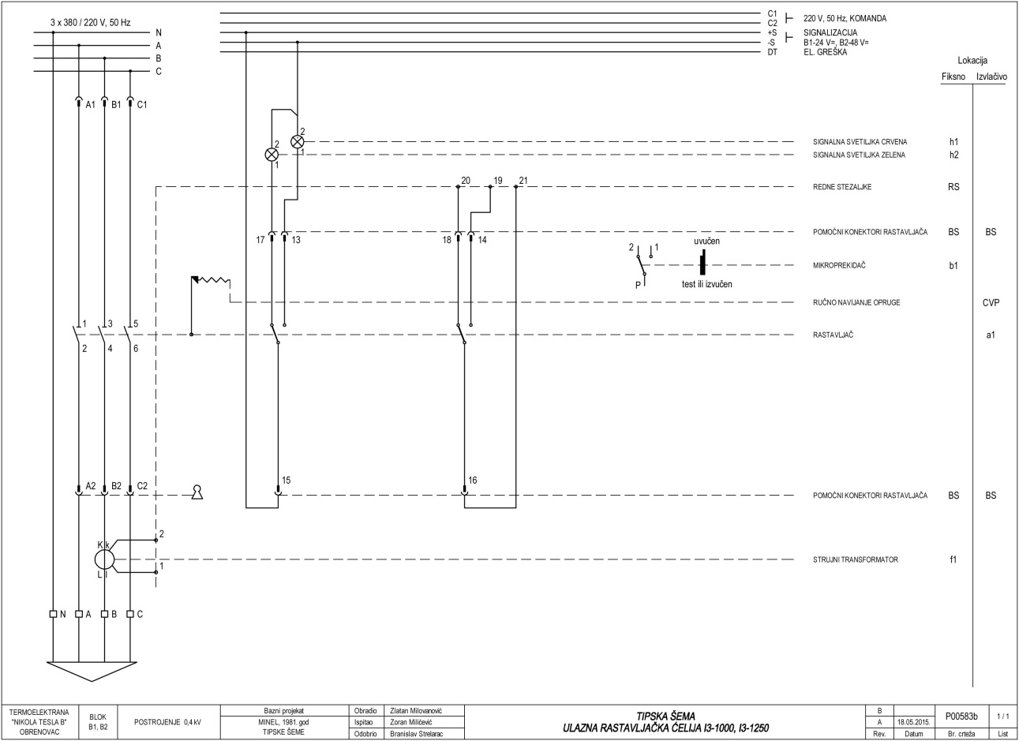
 | I3-1000, I3-1250
 | 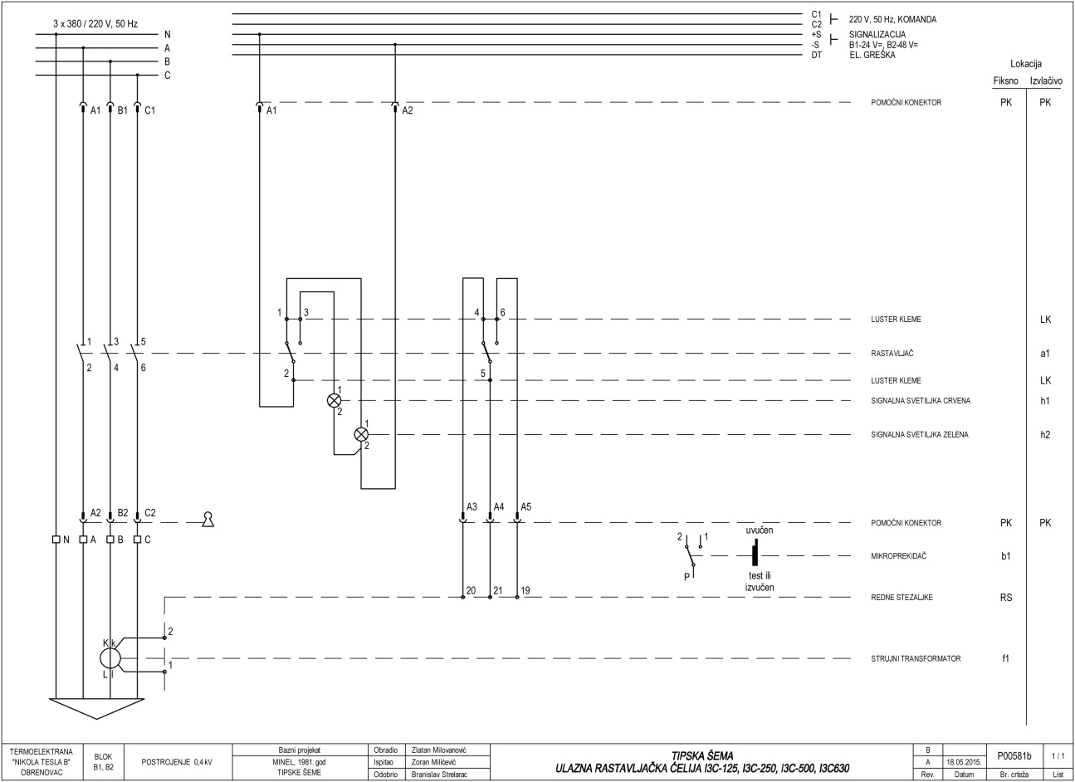
 | I3C 125 – I3C630
 | 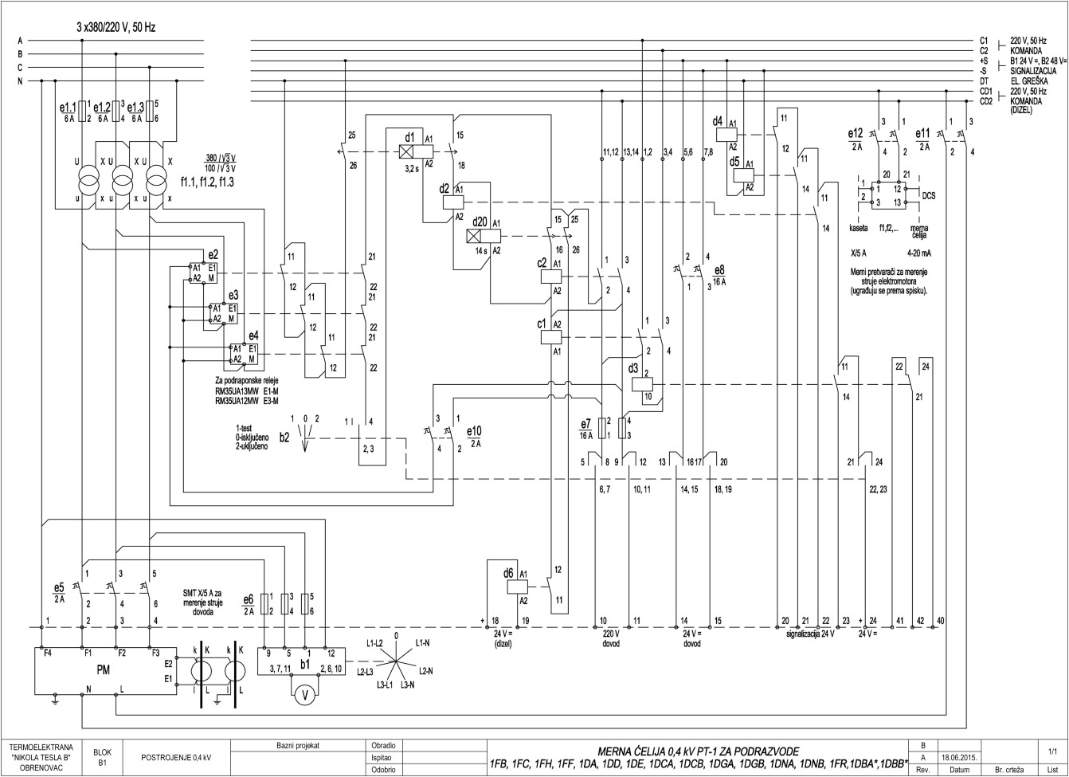
 | Мерна ћелија PT1
 | 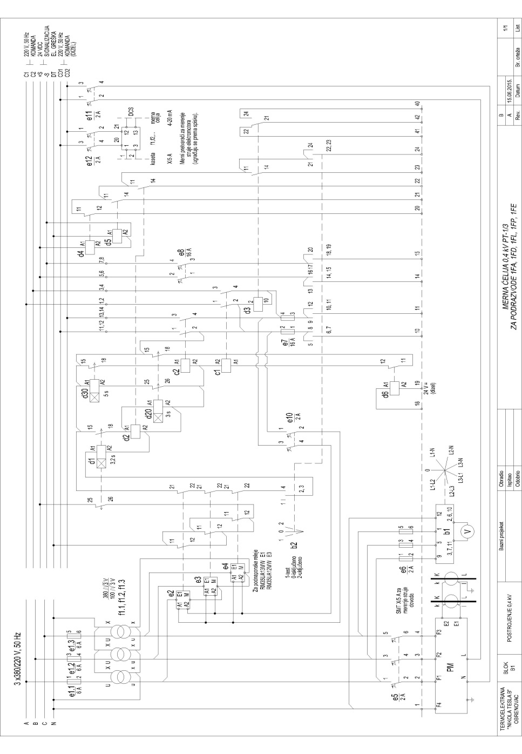
 | Мерна ћелија PT1/3
 | 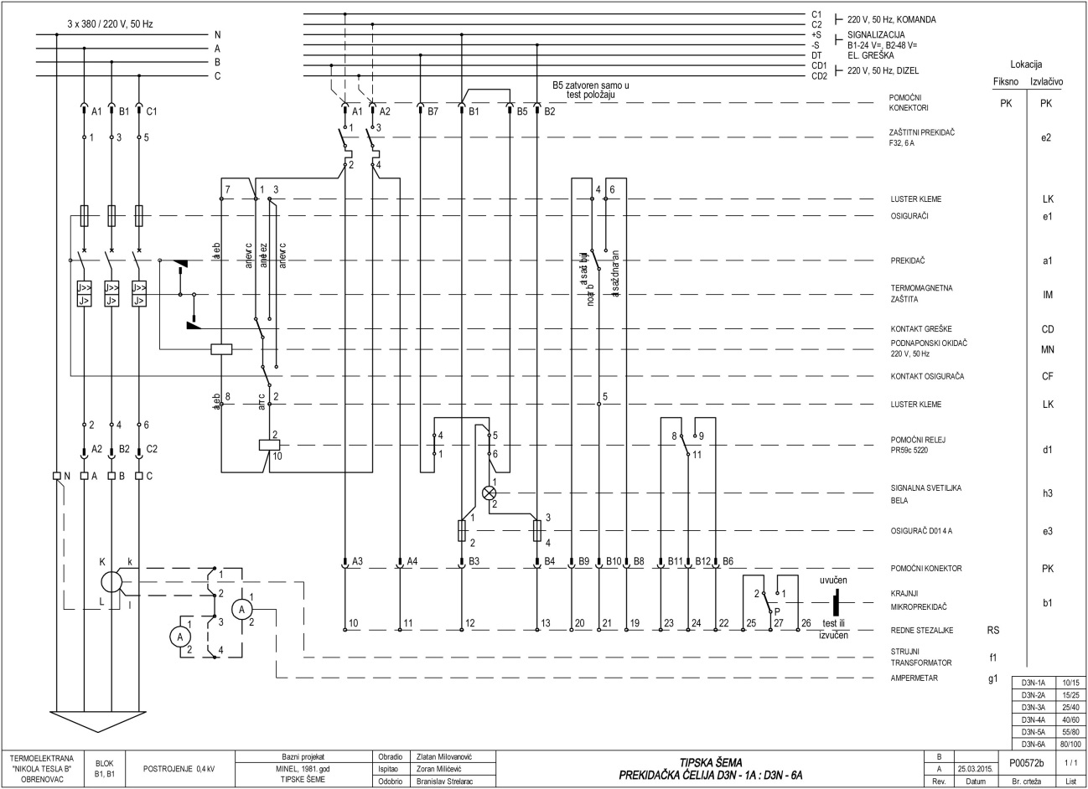
 | D3N 1A – 6A
 | 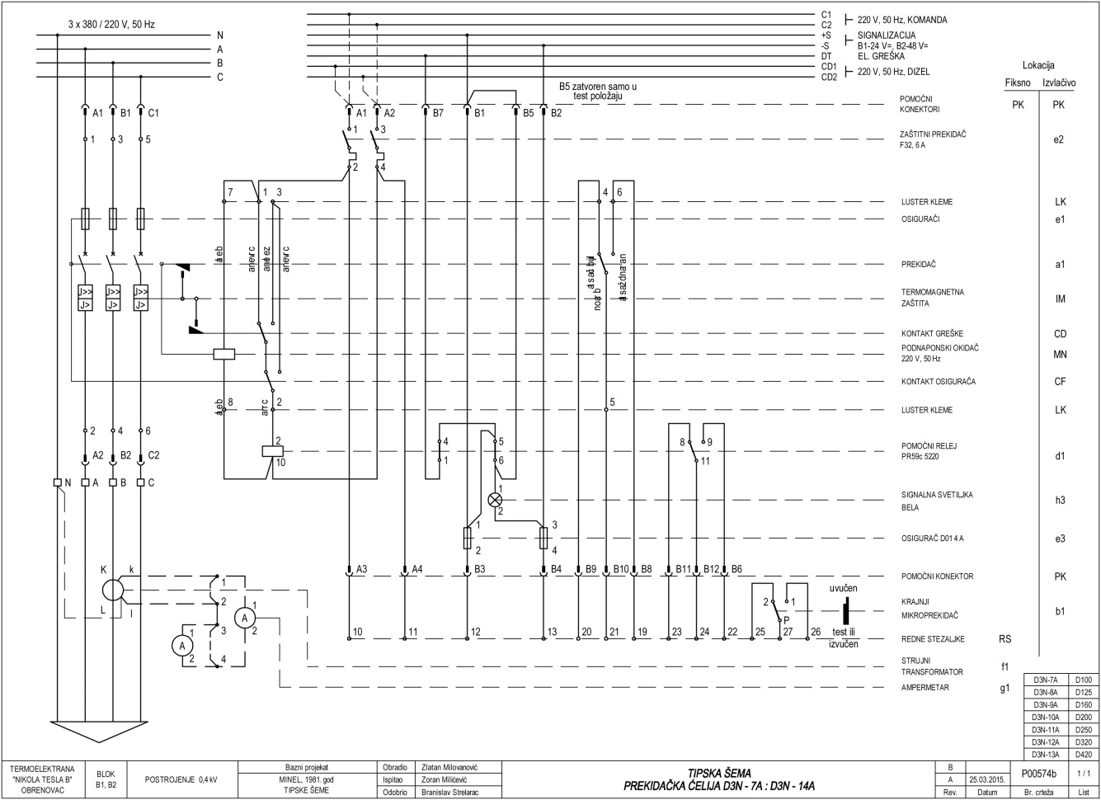
 | D3N 7A – 14A
 | 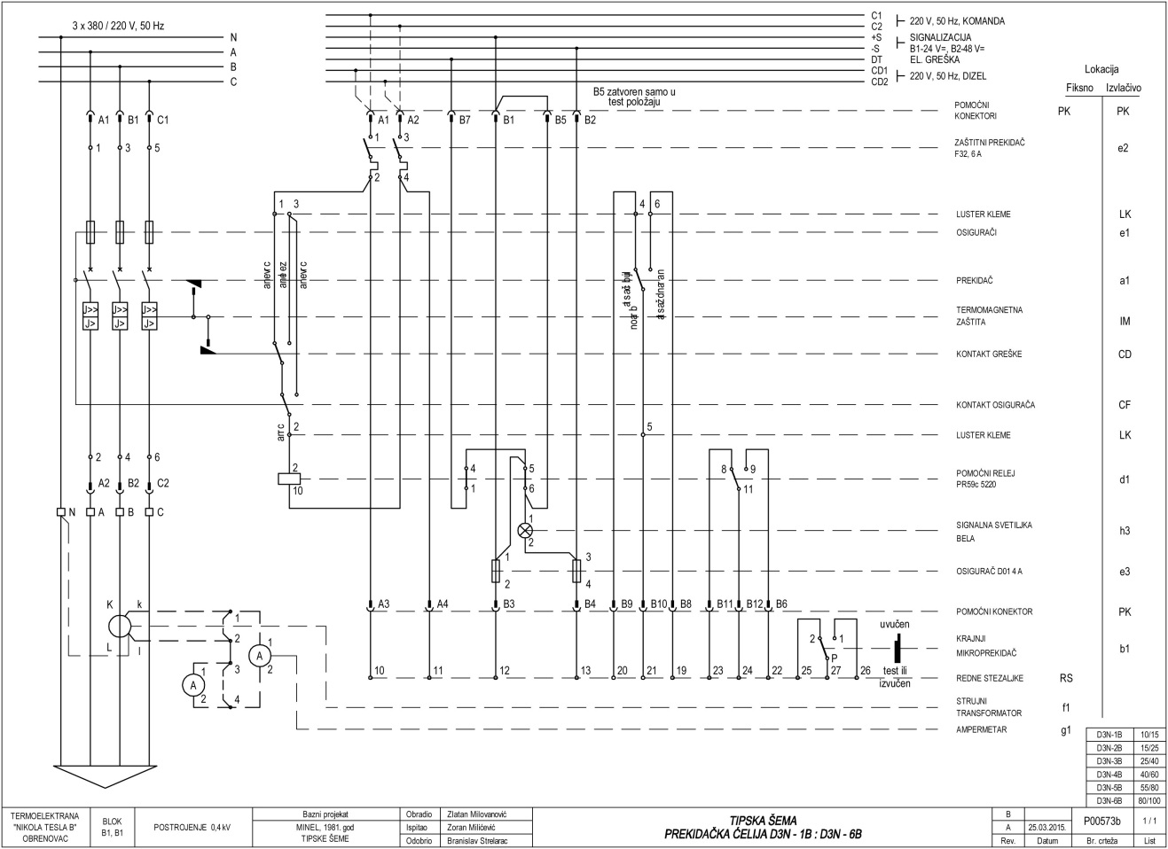
 | D3N 1B – 6B
 | 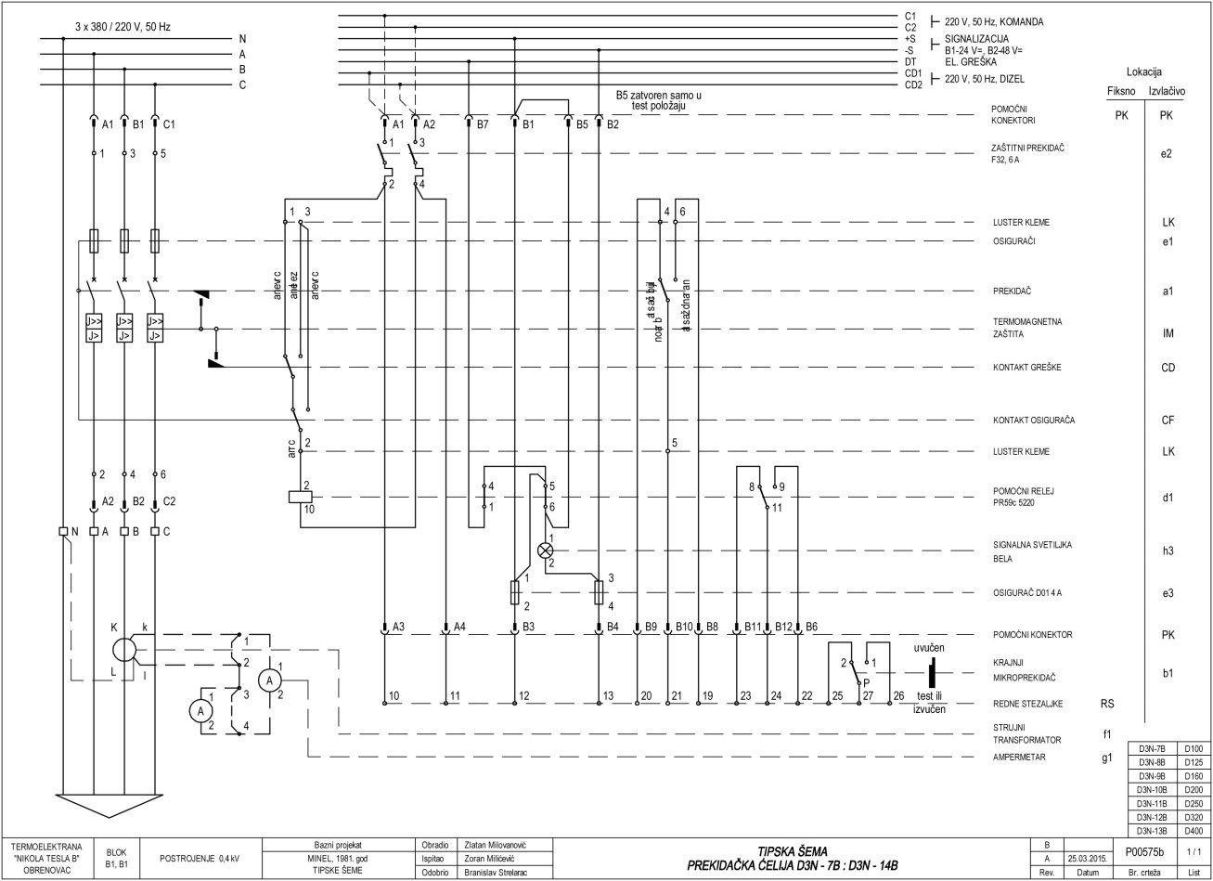
 | D3N 7B – 14B
 | 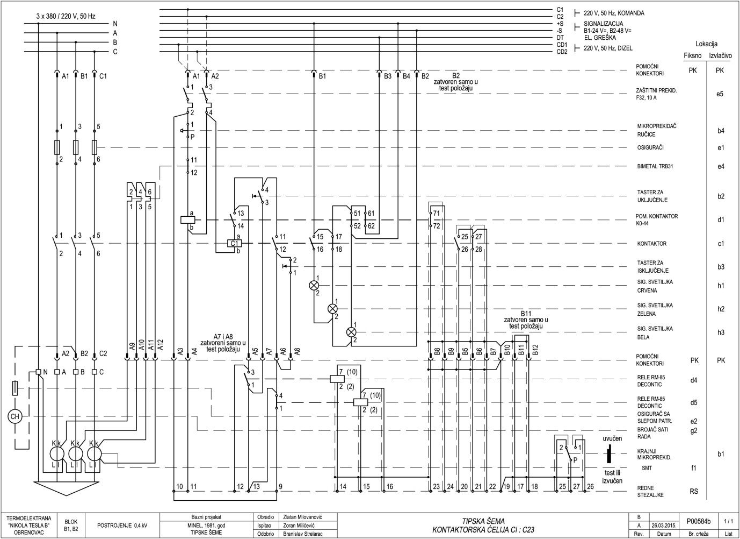
 | C1 – C23
 | 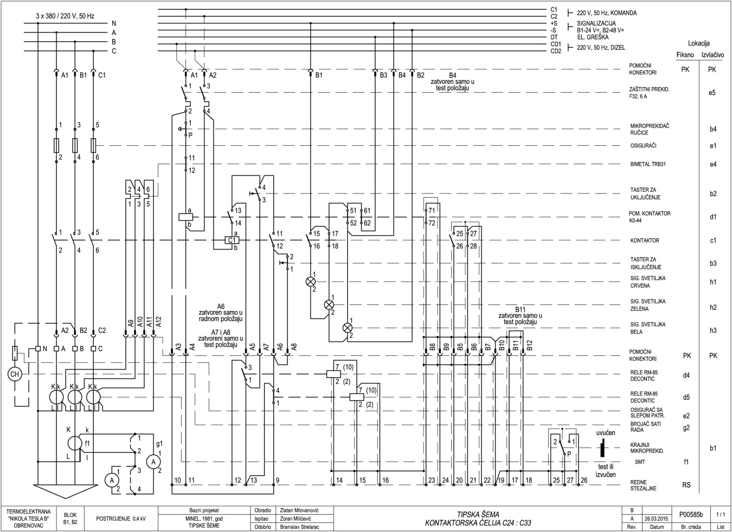
 | C24 – C33
 | 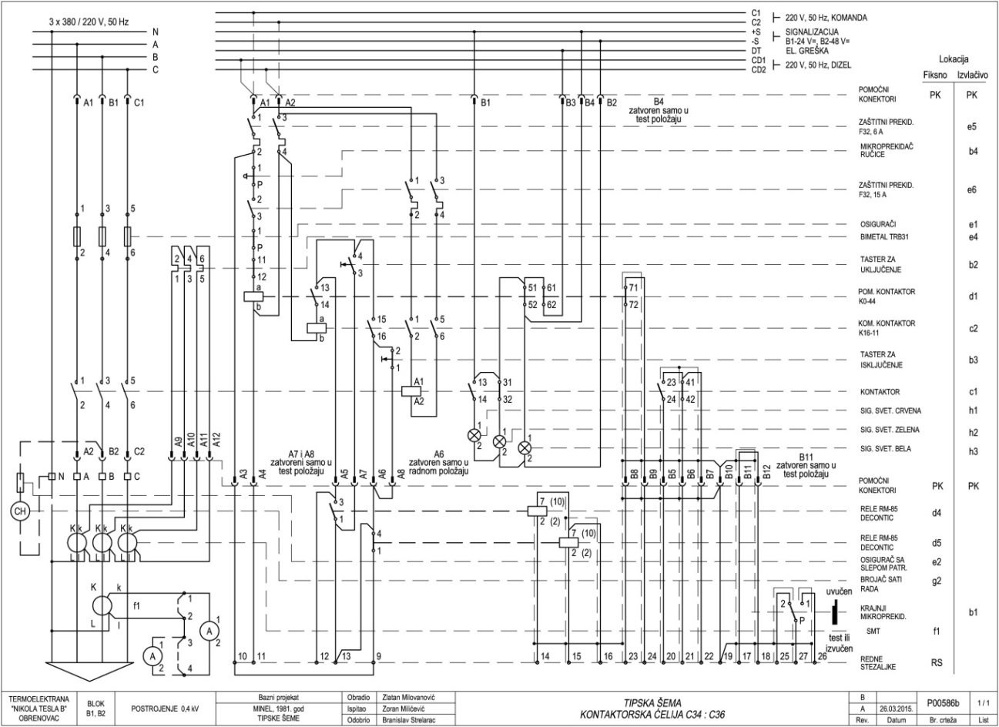
 | C34 - 36
 | 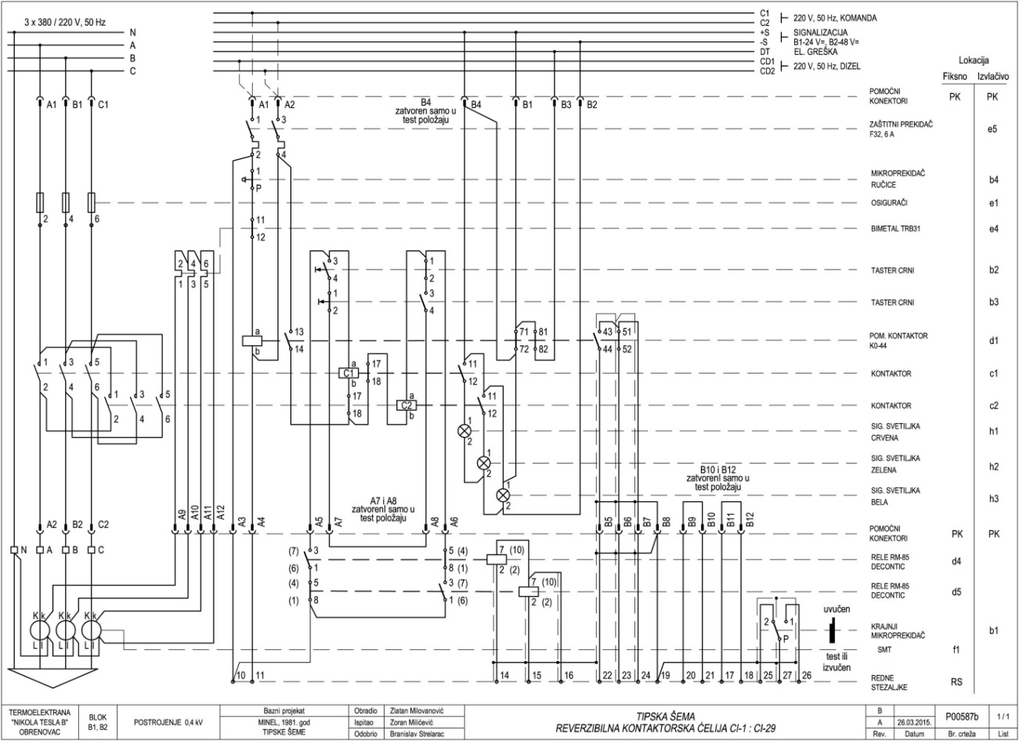
 | CI 1 – CI 29

Мерење струје мотора
(мерни претварачи 5 А / 4-20 mА)
Клеме у мерној ћелији за DCS
(+ долази на парне клеме)
2DA | RS
2PE21D001 | 34, 35
2PE22D001 | 36, 37
2PE23D001 | 38, 39
2DD/1DD
2NU01D001
2NU02D001
2NU03D001
2NU04D001
2NP01D001
2NP02D001

3.2 Квалитет и техничке карактеристике (спецификације)

3.2.1.Техничка документација која се доставља као саставни део понуде, а којом се доказује да понуђена добра испуњавају захтеване техничке карактеристике:

- Понуђач је дужан да достави уз понуду сертификат од произвођача, којим се потврђује да понуђена разводна постројења поседују степен заштите IP 54.
- Понуђач је дужан да достави уз понуду каталоге произвођача разводних ормана из којих се јасно виде сва три положаја касете („радни“, „тест“ и „нулти“), као и да степен заштите IP 54 није нарушену у неком од ових положаја.

Изабрани понуђач потребно је да изврши комплетну израду пројектне документације за потребе замене постојећих подразвода 2FA,1FA,2DD,1DD,2DA,2DE и 1DE новим.
Изабрани понуђач потребно је да достави и Списак регистрованих овлашћених сервиса на територији Републике Србије са обученим кадровима од стране произвођача, као и складиште најосновнијих резервних делова за сервис заштитних прекидача.
Након завршене испоруке и уградње, Изабрани понуђач је дужан да извршити сва потребна мерења у складу са стандардом IEC 60439, примарно испитивање заштите, са издавањем атеста и извештаја о извршеним мерењима.
Потребно је израдити документацију изведеног објекта електроенергетског и управљачког дела са подацима о свим уграђеним компонентама. Такође треба доставити детаљно упутство за руковање и замену делова уређаја.
Сва документација мора бити достављена како у штампаној верзији (6 примерка) тако и у електронском облику и то у изворном облику (мисли се на шему изведеног стања) како би наручилац имао могућност уношења измена приликом даље експлоатације система.
Након уградње опреме и пуштања у рад, почиње да тече пробни рад у трајању од 6 месеци. Понуђач је дужан да у току трајања пробног рада отклони све недостатке и обезбеди поуздан рад погона. Завршетак пробног рада биће констатован записником, након чега наступа гарантни период.

3.3 Рок испоруке добара
Изабрани понуђач је обавезан да испоруку добара, пословe уградње опреме, повезивања, подешавања и пуштања у рад изврши до краја ремоната блокова Б1 и Б2.
Наручилац ће пре почетка испоруке и извршења послова уградње, повезивања, подешавања и пуштања у рад опреме, усагласити термин план са Изабраним понуђачем у ком ће бити дефинисана динамика и редослед радова. Редослед ће бити диктиран потребном расположивошћу постројења чија се замена врши.
О евентуалним променама рокова, Наручилац и Изабрани понуђач ће заједнички сачинити записник најкасније 5 дана пре евентуалног истека уговора. Продужење рока извршења је могуће само у оправданим ситуацијама на које не могу утицати Наручилац и Изабрани понуђач.

3.4. Место испоруке добара
Место ЈП ЕПС огранак ТЕНТ Београд – Обреновац / локација ТЕНТ Б Ушће.
Паритет испоруке: Fco огранак ТЕНТ/локација ТЕНТ Б, Ушће

Квалитативни и квантитативни пријем
Квантитативни пријем
Изабрани понуђач се обавезује да писаним путем обавести Наручиоца о тачном датуму испоруке најмање 3 радна дана пре планираног датума испоруке.
Обавештење из претходног става садржи следеће податке: број Уговора, у складу са којим се врши испорука, датум отпреме, назив и регистарски број превозног средства којим се врши транспорт, количину, вредност пошиљке и очекивани час приспећа испоруке у место складиштења ЈП ЕПС, коме се добро испоручује.
Наручилац је дужан да, у складу са обавештењем Изабраног понуђача, организује благовремено преузимање добра у времену од 08,00 до 14,00 часова.
Пријем предмета уговора констатоваће се потписивањем Записника о квантитативном пријему – без примедби и/или Отпремницеипровером:
- да ли је испоручена уговорена количина
- да ли су добра испоручена у оригиналном паковању
- да ли су добра без видљивог оштећења

У случају да дође до одступања од уговореног, Изабрани понуђач је дужан да до краја уговореног рока испоруке отклони све недостатке а док се ти недостаци не отклоне, сматраће се да испорука није извршена у року.

Квалитативни пријем
Наручилац је обавезан да по квантитативном пријему испорукедобара,без одлагања, утврди квалитет испорученог добра чим је то према редовном току ствари и околностима могуће, а најкасније у року од 8 (осам) дана.
Наручилац може одложити утврђивање квалитета испорученог добра док му Изабрани понуђач не достави исправе које су за ту сврху неопходне, али је дужно да опомене Изабраног понуђача да му их без одлагања достави.
Уколико се утврди да квалитет испорученог добра не одговара уговореном, Наручилац је обавезан да стави писмени приговор на квалитет, без одлагања, а најкасније у року од 3 (три) дана од дана кадa је утврдио да квалитет испорученог добра не одговара уговореном.
Када се, после извршеног квалитативног пријема, покаже да испоручено добро има неки скривени недостатак, Купац је обавезан да Изабраном понуђачу стави приговор на квалитет без одлагања, чим утврди недостатак.
Изабрани понуђач је обавезан да у року од 7 (седам) дана од дана пријема приговора из става 3. и става 4. овог члана, писмено обавести Наручиоца о исходу рекламације.
Наручилац, који је Изабраном понуђачу благовремено и на поуздан начин ставио приговор због утврђених недостатака у квалитету добра, има право да, у року остављеном у приговору, тражи од Изабраног понуђача:
- да отклони недостатке о свом трошку, ако су мане на добрима отклоњиве, или
- да му испоручи нове количине добра без недостатака о свом трошку и да испоручено добро са недостацима о свом трошку преузме или
- да одбије пријем добра са недостацима.
У сваком од ових случајева, Наручилац има право и на накнаду штете. Поред тога, и независно од тога, Изабрани понуђач одговара Наручиоцу и за штету коју је овај, због недостатака на испорученом добру, претрпео на другим својим добрима и то према општим правилима о одговорности за штету.
Изабрани понуђач је одговоран за све недостатке и оштећења на добрима, која су настала и после преузимања истих од стране Наручиоца, чији је узрок постојао пре преузимања (скривене мане).
У случају неслагања Изабраног понуђача са извршеним квалитативним пријемом, као и неприхватања или оспоравања приговора, контролу извршене испоруке добара извршиће независна лабораторија, одобрена од стране Изабраног понуђача и Наручиоца. Одлука независне лабораторије биће коначна.
Одлука независне лабораторије за контролу ни у ком случају не ослобађа Изабраног понуђача од његових обавеза и одговорности из овог Уговора.
Трошкове контроле сноси Изабрани понуђач

Гарантни рок
Гарантни рок за предмет набавке је минимум 18 (осамнаест месеци) од дана потписивања записника о завршетку пробног рада.
Након испоруке и уградње опреме и пуштања у рад, почиње да тече пробни рад у трајању од 6 месеци. Изабрани Понуђач је дужан да у току трајања пробног рада отклони све недостатке и обезбеди поуздан рад погона. Завршетак пробног рада биће констатован Записником након чега наступа гарантни период од 18 месеци у ком је понуђач дужан да замени или поправи све оштећене елементе који се у том периоду могу појавити.

Обилазак објекта
Понуђач има могућност да пре давања понуде обави посету ТЕНТ-у Б, у циљу упознавања са објектом, сагледавања детаља неопходних за предметну јавну набавку.
Обилазак објекта обавља се пре истека рока за подношење понуда.
Начин заказивања посете: Заинтересована лица обилазак могу обавити на сопствени захтев, у термину који електронском поштом договоре директно са надлежним инжењером: Душаном Иванићем , е-mаil: dusan.ivanic@eps.rs. или Савом Дацићем, е-mаil: savo.dacic@eps.rs. Локација: Огранак ТЕНТ Београд – Обреновац, локација ТЕНТ Б Ушће

ОБРАЗАЦ 2.

ОБРАЗАЦ СТРУКТУРЕ ЦЕНЕ

Табела 1.
Р.б. позиције | Назив добра | Јед.  мере | количина | Јед.  цена без ПДВ  дин. | Јед.  цена са ПДВ  дин. | Укупна цена без ПДВ  дин. | Укупна цена са ПДВ  дин. | Назив  произвођача  добара,модел, ознака добра
(1) | (2) | (3) | (4) | (5) | (6) | (7) | (8) | (9)
1 | Развод 0,4кV 2FA
1/I | Израда документације | комплет | 1
1/II | Услуга демонтаже | Комплет | 1
1/III | Испорука НН постројења
1.1 | РАСТАВЉАЧКА ЋЕЛИЈА I3C-630 | Ком | 2
1.2 | ПОТЕНЦИЈАЛНА ЋЕЛИЈА PT-1/3 | Ком | 1
1.3 | ПРЕКИДАЧКА КАСЕТА D3N-6A | Ком | 1
1.4 | ПРЕКИДАЧКА КАСЕТА D3N-2A | Ком | 2
1.5 | КОНТАКТОРСКА КАСЕТА C-30/5 | Ком | 3
1.6 | КОНТАКТОРСКА КАСЕТА C-29/5 | Ком | 1
1.7 | КОНТАКТОРСКА КАСЕТА C-26/5 | Ком | 1
1.8 | КОНТАКТОРСКА КАСЕТА C-20 | Ком | 1
1.9 | КОНТАКТОРСКА КАСЕТА C-17 | Ком | 6
1.10 | КОНТАКТОРСКА КАСЕТА C-14 | Ком | 1
1.11 | КОНТАКТОРСКА КАСЕТА C-8 | Ком | 1
1.12 | КОНТАКТОРСКА КАСЕТА C-6 | Ком | 2
1.13 | Остали монтажни материјал и прибор | Комплет | 1
1/IV | Услуга монтаже | Комплет | 1
 | УКУПНО ПОЗИЦИЈА 1 Ʃ(I,II,III,IV)
2 | Развод 0,4кV 1FA
2/I | Израда документацијеI | комплет | 1
2/II | Услуга демонтаже | Комплет | 1
2/III | Испорука НН постројења
2.1 | РАСТАВЉАЧКА ЋЕЛИЈА I3C-630 | Ком | 2
2.2 | ПОТЕНЦИЈАЛНА ЋЕЛИЈА PT-1/3 | Ком | 1
2.3 | ПРЕКИДАЧКА КАСЕТА D3N-6A | Ком | 1
2.4 | ПРЕКИДАЧКА КАСЕТА D3N-2A | Ком | 2
2.5 | КОНТАКТОРСКА КАСЕТА C-30/5 | Ком | 3
2.6 | КОНТАКТОРСКА КАСЕТА C-29/5 | Ком | 1
2.7 | КОНТАКТОРСКА КАСЕТА C-26/5 | Ком | 1
2.8 | КОНТАКТОРСКА КАСЕТА C-20 | Ком | 1
2.9 | КОНТАКТОРСКА КАСЕТА C-17 | Ком | 6
2.10 | КОНТАКТОРСКА КАСЕТА C-14 | Ком | 1
2.11 | КОНТАКТОРСКА КАСЕТА C-8 | Ком | 1
2.12 | КОНТАКТОРСКА КАСЕТА C-6 | Ком | 2
2.13 | Остали монтажни материјал и прибор | Комплет | 1
2/IV | Услуга монтаже | комплет | 1
 | УКУПНО ПОЗИЦИЈА 2 Ʃ(I,II,III,IV)
3 | Развод 0,4кV 2DD
3/I | Израда документацијеI | комплет | 1
3/II | Услуга демонтаже | Комплет | 1
3/III | Испорука НН постројења
3.1 | РАСТАВЉАЧКА ЋЕЛИЈА I3-1000 | Ком | 2
3.2 | ПОТЕНЦИЈАЛНА ЋЕЛИЈА PT-1 | Ком | 1
3.3 | ПРЕКИДАЧКА КАСЕТА D3N-6A | Ком | 2
3.4 | ПРЕКИДАЧКА КАСЕТА D3N-4B/2 | Ком | 4
3.5 | ПРЕКИДАЧКА КАСЕТА D3N-2B/2 | Ком | 2
3.6 | КОНТАКТОРСКА КАСЕТА C-18/3 | Ком | 1
3.7 | КОНТАКТОРСКА КАСЕТА C-15 | Ком | 3
3.8 | КОНТАКТОРСКА КАСЕТА CI-15 | Ком | 5
3.9 | КОНТАКТОРСКА КАСЕТА C-13 | Ком | 1
3.10 | КОНТАКТОРСКА КАСЕТА CI-10 | Ком | 3
3.11 | КОНТАКТОРСКА КАСЕТА C-3 | Ком | 1
3.12 | Остали монтажни материјал и прибор | Комплет | 1
3/IV | Услуга монтаже | Комплет | 1
 | УКУПНО ПОЗИЦИЈА 3 Ʃ(I,II,III,IV)
4 | Развод 0,4кV 1DD
4/I | Израда документацијеI | комплет | 1
4/II | Услуга демонтаже | Комплет | 1
4/III | Испорука НН постројења
4.1 | РАСТАВЉАЧКА ЋЕЛИЈА I3-1000 | Ком | 2
4.2 | ПОТЕНЦИЈАЛНА ЋЕЛИЈА PT-1 | Ком | 1
4.3 | ПРЕКИДАЧКА КАСЕТА D3N-6A | Ком | 2
4.4 | ПРЕКИДАЧКА КАСЕТА D3N-4B/2 | Ком | 4
4.5 | ПРЕКИДАЧКА КАСЕТА D3N-2B/2 | Ком | 2
4.6 | КОНТАКТОРСКА КАСЕТА C-18/3 | Ком | 1
4.7 | КОНТАКТОРСКА КАСЕТА C-15 | Ком | 3
4.8 | КОНТАКТОРСКА КАСЕТА CI-15 | Ком | 5
4.9 | КОНТАКТОРСКА КАСЕТА C-13 | Ком | 1
4.10 | КОНТАКТОРСКА КАСЕТА CI-10 | Ком | 3
4.11 | КОНТАКТОРСКА КАСЕТА C-3 | Ком | 1
4.12 | Остали монтажни материјал и прибор | Комплет | 1
4/IV | Услуга монтаже | Комплет | 1
 | УКУПНО ПОЗИЦИЈА 4 Ʃ(I,II,III,IV)
5 | Развод 0,4кV 2DA
5/I | Израда документацијеI | комплет | 1
5/II | Услуга демонтаже | Комплет | 1
5/III | Испорука НН постројења
5.1 | РАСТАВЉАЧКА ЋЕЛИЈА I3C-630 | Ком | 2
5.2 | ПОТЕНЦИЈАЛНА ЋЕЛИЈА PT-1 | Ком | 1
5.3 | ПРЕКИДАЧКА КАСЕТА D3N-11A/2 | Ком | 3
5.4 | KOНТАКТОРСКА КАСЕТА C 17 | Ком | 3
5.5 | KOНТАКТОРСКА КАСЕТА C 13 | Ком | 1
5.6 | ПРЕКИДАЧКА КАСЕТА D3N-6A | Koм | 1
5.7 | ПРЕКИДАЧКА КАСЕТА D3N-1A | Koм | 1
5.8 | Остали монтажни материјал и прибор | Комплет | 1
5/IV | Услуга монтаже | Комплет | 1
 | УКУПНО ПОЗИЦИЈА 5 Ʃ(I,II,III,IV)
6 | Развод 0,4кV 2DE
6/I | Израда документацијеI | комплет | 1
6/II | Услуга демонтаже | Комплет | 1
6/III | Испорука НН постројења
6.1 | РАСТАВЉАЧКА ЋЕЛИЈА I3C-630/1 | Ком | 2
6.2 | ПОТЕНЦИЈАЛНА ЋЕЛИЈА PT-1/3 | Ком | 1
6.3 | ПРЕКИДАЧКА КАСЕТА D3N-6A | Ком | 1
6.4 | ПРЕКИДАЧКА КАСЕТА D3N-9A | Ком | 3
6.5 | КОНТАКТОРСКА КАСЕТА C-31/5 | Ком | 3
6.6 | Остали монтажни материјал и прибор | Комплет | 1
6/IV | Услуга монтаже | Комплет | 1
 | УКУПНО ПОЗИЦИЈА 6 Ʃ(I,II,III,IV)
7 | Развод 0,4кV 1DE
7/I | Израда документацијеI | комплет | 1
7/II | Услуга демонтаже | Комплет | 1
7/III | Испорука НН постројења
7.1 | РАСТАВЉАЧКА ЋЕЛИЈА I3C-630/1 | Ком | 2
7.2 | ПОТЕНЦИЈАЛНА ЋЕЛИЈА PT-1/3 | Ком | 1
7.3 | ПРЕКИДАЧКА КАСЕТА D3N-6A | Ком | 1
7.4 | ПРЕКИДАЧКА КАСЕТА D3N-9A | Ком | 3
7.5 | КОНТАКТОРСКА КАСЕТА C-31/5 | Ком | 3
7.6 | Остали монтажни материјал и прибор | Комплет | 1
7/IV | Услуга монтаже | Комплет | 1
 | УКУПНО ПОЗИЦИЈА 7 Ʃ(I,II,III,IV)

I | УКУПНО ПОНУЂЕНА ЦЕНА без ПДВ динара  (збир колоне бр. 7)
II | УКУПАН ИЗНОС ПДВ динара
III | УКУПНО ПОНУЂЕНА ЦЕНА са ПДВ  (ред. бр.I+ред.бр.II) динара

Табела 2
Посебно исказани трошкови у дин/ процентима који су укључени у укупно понуђену цену без ПДВ-а  (цена из реда бр. I)уколико исти постоје као засебни трошкови) | Трошкови царине | _____динара односно ____%
 | Трошкови превоза | _____динара односно ____%
 | Остали трошкови (навести) | _____динара односно ____%

Датум: |  | Понуђач
 | М.П.

Напомена:
-Уколико група понуђача подноси заједничку понуду овај образац потписује и оверава Носилац посла.
- Уколико понуђач подноси понуду са подизвођачем овај образац потписује и оверава печатом понуђач.

Упутство за попуњавање Обрасца структуре цене

Понуђач треба да попуни образац структуре цене Табела 1. на следећи начин:

-у колону 5. уписати колико износи јединична цена без ПДВ за испоручено добро;
-у колону 6. уписати колико износи јединична цена са ПДВ за испоручено добро;
-у колону 7. уписати колико износи укупна цена без ПДВ и то тако што ће помножити јединичну цену без ПДВ (наведену у колони 5.) са траженом количином (која је наведена у колони 4.);
-у колону 8. уписати колико износи укупна цена са ПДВ и то тако што ће помножити јединичну цену са ПДВ (наведену у колони 6.) са траженом количином (која је наведена у колони 4.).
-у колону 9.уписати назив произвођача понуђених добара,назив модела/ознаку понуђених добара

-у ред бр. I – уписује се укупно понуђена цена за све позиције без ПДВ (збир колоне бр. 5)
-у ред бр. II – уписује се укупан износ ПДВ
-у ред бр. III – уписује се укупно понуђена цена са ПДВ (ред бр. I + ред.бр. II)

- у Табелу 2. уписују се посебно исказани трошкови у дин/ EUR који су укључени у укупно понуђену цену без ПДВ (ред бр. I из табеле 1) уколико исти постоје као засебни трошкови, / као и процентуално учешће наведених трошкова у укупно понуђеној цени без ПДВ (ред бр. I из табеле 1)

-на место предвиђено за место и датум уписује се место и датум попуњавања обрасца структуре цене.
-на место предвиђено за печат и потпис понуђач печатом оверава и потписује образац структуре цене.

6.

Ова измена конкурсне документације се објављује на Порталу УЈН и интернет страници Наручиоца.

